
FACULTAD DE INGENIERÍA
CARRERA DE INGENIERÍA DE SISTEMAS COMPUTACIONALES

INFORME DE PROYECTO FINAL
BASE DE DATOS AVANZADAS Y BIG DATA
Solución de Inteligencia de Negocios y Solución Big Data

<<Sistema automatizado para el monitoreo de empleados aplicado para una empresa de arquitectura y saneamiento legal>>

DATOS DEL EQUIPO | INFORMACIÓN
Autores | Alfonso Caleb  Carhuatanta Fernando  Garrido Diego  Paredes Victor  Obregon Luis | Alfonso Caleb 100,0% PARTICIPÓ  Carhuatanta Fernando 100,0% PARTICIPÓ  Garrido Diego 100,0% PARTICIPÓ  Paredes Victor 100.0% PARTICIPÓ  Obregon Luis 90,0% PARTICIPÓ
Docente | Victor Isaac Chavez Bardales
Curso / NRC | Base de Datos Avanzadas y Big Data / <<NRC: 26043>>
Repositorio | b-alfonso/Sistema_Remuneraciones_Reportes
Período | 2026-2

Ciudad: Lima - Perú
2026

ORIENTACIONES PARA EL PROYECTO Y EL INFORME
Propósito del proyecto: Desarrollar, integrar y evaluar una solución de Inteligencia de Negocios y una solución Big Data que respondan a una necesidad empresarial verificable. El informe debe demostrar decisiones de ingeniería, experimentación reproducible y dominio técnico de ambas soluciones.

Alineación referencial con ABET: este formato operacionaliza el Student Outcome 6 de ABET EAC mediante evidencias directas de diseño y ejecución de experimentos, análisis e interpretación de datos y conclusiones sustentadas con juicio de ingeniería.
Entregables obligatorios
N.° | ENTREGABLE | EVIDENCIA MÍNIMA
1 | Informe técnico | Documento completo con citas válidas, tablas, figuras y trazabilidad de evidencias.
2 | Solución BI functional | Modelo dimensional, ETL/ELT, almacén de datos o data mart, indicadores, análisis OLAP y dashboard.
3 | Solución Big Data functional | Ingesta, almacenamiento y procesamiento escalable o distribuido, consultas/análisis y demostración técnica.
4 | Paquete experimental | Dataset original y procesado, scripts/notebook, configuraciones, logs, métricas, resultados y visualizaciones.
5 | Repositorio versionado | Código, documentación, historial de cambios, etiqueta de versión final y evidencia de aportes individuales.
6 | Defensa y mejora | Demostración funcional, respuesta individual, retroalimentación recibida y mejoras implementadas.
7 | Uso responsable de IA | Declaración de herramientas, propósito, verificación, autoría intelectual, privacidad y limitaciones.

Convenciones de presentación de evidencias
- Identifique cada evidencia con un código único (por ejemplo, E-01, E-02) y úselo en el informe, anexos y repositorio.
- Todo resultado debe indicar dataset, versión del código, configuración, fecha de ejecución y responsable.
- Los enlaces deben ser accesibles para el docente y conservar una versión congelada del entregable final.
- No reemplace el análisis técnico por capturas: las capturas complementan, pero no sustituyen, datasets, scripts, métricas, tablas y logs.
- La evaluación del resultado de experimentación requiere evidencia individual además del producto grupal.
ÍNDICE
CAPÍTULO I: CONTEXTO, PROBLEMA Y OBJETIVOS 6
1.1 Contexto y necesidad empresarial 6
1.2 Formulación del problema de ingeniería 6
1.3 Objetivos 6
1.4 Alcance, restricciones y supuestos 7
1.5 Stakeholders y criterios de éxito 7
1.6 Fuentes, gobierno y ética de los datos 8
CAPÍTULO II: ANTECEDENTES Y FUNDAMENTOS 9
2.1 Antecedentes 9
2.2 Fundamentos de Inteligencia de Negocios 11
2.3 Fundamentos de Big Data 12
2.4 Tecnologías, estándares y trabajos relacionados 13
CAPÍTULO III: DISEÑO DE INGENIERÍA DE LAS SOLUCIONES 14
3.1 Requerimientos funcionales y no funcionales 14
3.2 Alternativas y decisiones de arquitectura 15
3.3 Arquitectura integrada y flujo de datos 16
3.4 Diseño de la solución de Inteligencia de Negocios 17
3.4.1 Requisitos, usuarios e indicadores 17
3.4.2 Modelo dimensional y almacén de datos 17
3.4.3 Procesos ETL/ELT y calidad 19
3.4.4 OLAP, reportes y dashboards 19
3.5 Diseño de la solución Big Data 20
3.5.1 Justificación y requisitos Big Data 20
3.5.2 Arquitectura y componentes 20
3.5.3 Modelo y ciclo de vida de datos 20
3.5.4 Escalabilidad, resiliencia y operación 20
3.5.5 Resultados 21
3.6 Seguridad, privacidad y riesgos 21
3.7 Plan de despliegue y aceptación 21
CAPÍTULO IV: DISEÑO DEL EXPERIMENTO 22
4.1 Pregunta experimental, objetivo e hipótesis 22
4.2 Escenario y datasets 23
4.3 Variables, métricas y criterios de aceptación 23
4.4 Entorno, herramientas y reproducibilidad 24
4.5 Matriz de escenarios experimentales 24
4.6 Procedimiento reproducible 25
4.7 Riesgos, validez y limitaciones del experimento 25
CAPÍTULO V: IMPLEMENTACIÓN Y CONTROL DE EVIDENCIAS 27
5.1 Estructura y versión del repositorio 27
5.2 Implementación de la solución BI 27
5.3 Implementación de la solución Big Data 28
5.4 Calidad, seguridad y pruebas 28
5.5 Registro de retroalimentación y mejoras 29
5.6 Contribuciones individuales 30
5.7 Declaración de uso responsable de inteligencia artificial 31
CAPÍTULO VI: EJECUCIÓN, RESULTADOS Y ANÁLISIS DE DATOS 32
6.1 Validación del dataset original y procesado 32
6.2 Registro de ejecuciones 33
6.3 Tabla consolidada de resultados 33
6.4 Visualizaciones y dashboards 34
6.5 Análisis e interpretación técnica 35
6.6 Verificación de funcionalidad y completitud 36
CAPÍTULO VII: CONCLUSIONES TÉCNICAS Y RECOMENDACIONES 37
7.1 Matriz objetivo-resultado-conclusión-recomendación 37
7.2 Conclusiones técnicas 37
7.3 Recomendaciones 38
CAPÍTULO VIII: RESPONSABILIDAD ÉTICA Y PROFESIONAL 39
8.1 Tratamiento ético, legal y seguro de los datos 39
8.2 Impactos de las soluciones 39
8.3 Compromiso profesional 40
REFERENCIAS BIBLIOGRÁFICAS 41
ANEXOS Y MANIFIESTO DE EVIDENCIAS 42
Lista de anexos sugeridos 43

RESUMEN
El proyecto desarrolla una solución académica de Inteligencia de Negocios para organizar la información de asistencia y tareas de una empresa de arquitectura y saneamiento legal. El contexto de referencia corresponde a una aplicación Streamlit con MySQL en Clever Cloud; la implementación BI documentada utiliza A&SG_OLTP y A&SG_DataMart en una instancia local de SQL Server. El conjunto inicial incluye un padrón de diez trabajadores y movimientos simulados: 582 asistencias y 582 tareas de julio a septiembre de 2026. Un procedimiento almacenado en T-SQL valida y carga por separado ambos tipos de movimientos; se documentan 1 164 filas de hechos, cero rechazos en ese conjunto y conservación de las medidas al repetir la carga. Power BI presenta los indicadores TPA (92,10 %), ICT (56,36 %), TDT (3,44 %) e IEP (75,12 puntos), junto con una simulación de bono referencial. Estos valores corresponden a las reglas y datos del ejercicio, y no acreditan desempeño laboral real. La etapa documental se diseña en MongoDB Atlas para consultas CRUD, filtros y proyecciones de asistencias y tareas. La implementación y sus capturas están pendientes; no se demuestran escalabilidad ni procesamiento distribuido. La evidencia disponible respalda la conciliación y repetibilidad del conjunto BI inicial; no permite concluir una reducción medida de carga en Clever Cloud, una latencia promedio validada ni funcionamiento Big Data ya implementado. La evaluación final debe completar escenarios, métricas, versiones y evidencias reproducibles de ambas soluciones.
Palabras clave: Inteligencia de Negocios, Data Mart, Modelo Multidimensional, Proceso ETL, Indicadores de Rendimiento (KPI).
ABSTRACT
This academic project develops a Business Intelligence solution to organize attendance and task data for an architecture and legal land-services company. The reference context is a Streamlit application using MySQL on Clever Cloud; the documented BI implementation uses A&SG_OLTP and A&SG_DataMart in a local SQL Server instance. The initial dataset contains a roster of ten workers and simulated movements: 582 attendance records and 582 tasks from July to September 2026. A T-SQL stored procedure validates and loads both movement types separately. The report documents 1,164 fact rows, zero rejected records in this dataset, and unchanged measures after a repeated load. Power BI displays TPA (92.10%), ICT (56.36%), TDT (3.44%), and IEP (75.12 points), together with a reference bonus simulation. These values reflect the exercise data and rules and do not establish actual employee performance. The next stage introduces a MongoDB document solution to complement BI through testable queries and aggregations. Its final analytical objective, test scales, and results remain to be defined. Available evidence supports reconciliation and repeatability for the initial BI dataset; it does not establish a measured reduction in Clever Cloud workload, a validated average response time, or an implemented Big Data solution. Final evaluation must complete reproducible scenarios, metrics, versions, and evidence for both solutions.
Keywords: Business Intelligence, Data Mart, Multidimensional Model, ETL Process, Key Performance Indicators (KPI).

CAPÍTULO I: CONTEXTO, PROBLEMA Y OBJETIVOS
1.1 Contexto y necesidad empresarial
Este proyecto se centra en Construcciones Asesoramiento Técnico & Legal S.A.C., una empresa dividida en cuatro áreas principales: Arquitectura, Ingeniería Civil, Legal y Sistemas. Un detalle importante sobre su operación es que no cuentan con un departamento de Recursos Humanos; el área Legal absorbe tanto la atención a clientes como la administración del personal.
Antes de este proyecto, el control de la empresa era muy manual. Trataban de medir la rentabilidad usando hojas de Excel sueltas, mientras que los registros de entrada o la asignación de planos se manejaban por WhatsApp o en papel. Medir el rendimiento real era casi imposible. Para solucionar el día a día, el área de Sistemas desarrolló recientemente una plataforma web usando Streamlit. Este aplicativo funciona con una base de datos MySQL alojada en la nube (Clever Cloud) y sirvió para centralizar el chat interno, las tareas y las asistencias.
La necesidad comunicada es consolidar la información del trabajo para su revisión periódica. La solución BI académica separa el origen y el Data Mart en dos bases locales de SQL Server. Debe medirse el comportamiento de cada consulta antes de atribuir lentitud al entorno en la nube o afirmar una mejora sobre la aplicación operativa.

1.2 Formulación del problema de ingeniería
¿Cómo podemos diseñar una arquitectura de datos (que combine Inteligencia de Negocios y Big Data) capaz de migrar los datos desde la nube en MySQL hacia un servidor SQL Server local, para así calcular el rendimiento laboral mensual sin poner lento el aplicativo web en producción?
Causas por contrastar: el contexto describe la necesidad de separar las consultas analíticas de las operaciones diarias. La insuficiencia de índices o la saturación del servidor no se presentan como diagnósticos medidos sin revisar planes y métricas del entorno correspondiente.
Consecuencias potenciales: el crecimiento del historial podría incrementar el trabajo de consulta y consolidación. En esta entrega no se adjunta una medición reproducible de saturación de Clever Cloud ni del crecimiento real de mensajes y archivos.
Justificación de las dos soluciones: SQL Server y Power BI organizan los indicadores estructurados del ejercicio. La incorporación propuesta de MongoDB permitirá modelar documentos y eventos con atributos variables y evaluar consultas y agregaciones a distintas escalas. La necesidad de una arquitectura Big Data deberá sustentarse con volumen en bytes, variedad, crecimiento y resultados medidos; no se presupone por utilizar MongoDB.
1.3 Objetivos
Objetivo general: Desarrollar y evaluar una solución integrada de Inteligencia de Negocios en SQL Server y Power BI, complementada con una solución documental en MongoDB, que organice la información de asistencia y tareas y apoye su consulta mediante criterios verificables de consistencia, funcionalidad y rendimiento.
Objetivos específicos:
BI: Consolidar el modelo dimensional, el ETL en T-SQL y los reportes de Power BI ya documentados, verificando la concordancia de sus indicadores y la repetibilidad de las cargas.
Big Data: Diseñar e implementar una base documental en MongoDB Atlas para registrar y consultar asistencias y tareas mediante operaciones CRUD, filtros y proyecciones, complementando la solución BI existente y verificando la concordancia del lote con SQL Server.
Experimentación: Verificar conciliación y repetibilidad de BI y, para MongoDB, la consistencia de consultas y el CRUD controlado. Registrar versiones, configuración, resultados y tiempos de cliente si se miden; la implementación Atlas permanece pendiente de ejecución.
1.4 Alcance, restricciones y supuestos
Alcance: Mantener el Data Mart local y los reportes Power BI documentados e incorporar un prototipo documental en Atlas con datos académicos exportados de SQL Server. No se implementa una sincronización automática con Clever Cloud ni un conector directo de MongoDB a Power BI.
Restricciones: No hay presupuesto adicional confirmado. Se conservarán SQL Server Developer y Power BI Desktop; Atlas se configurará según los recursos disponibles del grupo, sin asumir un tier o servicio contratado. La implementación documental se limita a CRUD, filtros y proyecciones vistos en clase.
Supuestos: Se reutilizará el conjunto académico de julio–septiembre de 2026: 582 asistencias y 582 tareas. El volumen y los bytes se comprobarán durante la exportación. La cuenta Atlas está disponible, pero el despliegue, su configuración y las pruebas aún deben ejecutarse. No se presupone disponibilidad de procesamiento distribuido ni de recursos dedicados.

1.5 Stakeholders y criterios de éxito
STAKEHOLDER | NECESIDAD / DECISIÓN | CRITERIO DE ÉXITO | EVIDENCIA
Gerencia General | Sustituir el seguimiento operativo basado en hojas de cálculo por un cuadro de mando unificado que permita evaluar la rentabilidad por proyecto y el nivel de cumplimiento de metas por colaborador en cada departamento técnico. | El cuadro de mando final desplegado en Power BI debe registrar un tiempo de respuesta y carga de visualizaciones inferior a los 3 segundos bajo condiciones normales de red. | E-13
Área legal y Gestión administrativa | Disponer de un consolidado auditable de asistencias y cómputo de horas efectivas laboradas para realizar la liquidación de planillas y pagos a fin de mes sin discrepancias. | Lograr una consistencia absoluta (100% de coincidencia) en el proceso de reconciliación de datos transaccionales de MySQL frente a los registros cargados en el Data Mart de SQL Server. | E-07
Jefaturas Técnicas (Árquitectura/Ingeniería) | Monitorear el balance de la carga laboral mediante la comparación directa entre el volumen de requerimientos asignados y las tareas concluidas por cada especialista técnico | El modelo dimensional debe resolver los cruces de información y jerarquías organizacionales sin presentar inconsistencias, registros duplicados o errores de agregación. | E-07
Área de sistemas / DBA | Garantizar que el procesamiento de las consultas analíticas requeridas por la gerencia no degrade la latencia de la aplicación web en producción ni sature las capacidades de la instancia transaccional en Clever Cloud. | Reducir el porcentaje de uso de CPU en el servidor de Clever Cloud durante las ventanas de tiempo críticas mediante la delegación de la carga analítica hacia el entorno local. | E-09

1.6 Fuentes, gobierno y ética de los datos
Procedencia: el esquema y padrón se utilizan como referencia del origen; los movimientos del trimestre se generan para la demostración académica en SQL Server. La exportación remota automatizada desde MySQL y las autorizaciones de tratamiento deben documentarse antes de utilizar datos empresariales reales.
Privacidad: la documentación indica que se conservan nombres del padrón, por lo que no corresponde declarar anonimización completa. Para nuevas pruebas se propone utilizar identificadores ficticios y excluir contactos, PIN, expedientes y contenido documental innecesario.
Gobierno de datos: se requiere identificar la procedencia, la versión de los archivos y las reglas de transformación. El DDL mostrado no acredita dimensiones SCD tipo 2; conservar el historial de cambios organizacionales constituye una ampliación por diseñar y validar.
CAPÍTULO II: ANTECEDENTES Y FUNDAMENTOS
2.1 Antecedentes
Para el desarrollo del presente proyecto se revisaron investigaciones y trabajos relacionados con la aplicación de Inteligencia de Negocios, análisis de asistencia y rendimiento de empleados, Data Warehouse y bases de datos NoSQL. Estos antecedentes permiten identificar métodos, tecnologías y resultados que pueden ser aplicados al sistema automatizado de monitoreo de empleados de Construcciones Asesoramiento Técnico & Legal S.A.C.
Antecedente 1. Visualización y análisis del desempeño de empleados mediante Power BI
Gultom, Cynthia y Chinthia (2024) desarrollaron una solución de Business Intelligence orientada al análisis del rendimiento de empleados mediante Microsoft Power BI. El problema abordado estuvo relacionado con la dificultad para transformar los datos almacenados en un sistema de información de recursos humanos en información útil para la toma de decisiones.
La investigación utilizó información de empleados, registros de asistencia, evaluaciones periódicas, objetivos individuales e indicadores de desempeño. Como parte de la metodología se realizó un proceso ETL que comprendió la extracción de información, limpieza y transformación de los datos y su posterior incorporación al modelo analítico. Finalmente, la información fue representada mediante dashboards de Power BI.
Entre los indicadores considerados se encontraron la tasa de asistencia, cumplimiento de objetivos, productividad por división y evaluaciones periódicas de desempeño. Los autores señalan que los dashboards facilitaron el monitoreo del rendimiento y la identificación de tendencias relacionadas con la productividad.
Este antecedente se relaciona directamente con el presente proyecto porque demuestra la posibilidad de integrar información de asistencia y productividad mediante procesos ETL y posteriormente utilizar Power BI para proporcionar al responsable de la empresa indicadores que apoyen sus decisiones.
Antecedente 2. Implementación de Power BI para el monitoreo de asistencia de empleados
Yumni y Widowati estudiaron la aplicación de Microsoft Power BI para el monitoreo de la asistencia de empleados. Los autores parten de que los registros de asistencia constituyen una fuente relevante para estudiar los patrones de trabajo y que estos pueden estar relacionados con la productividad.
El trabajo empleó tecnologías de bases de datos y Business Intelligence para transformar registros operacionales en información visual. La información de asistencia fue procesada para posteriormente ser representada mediante Microsoft Power BI, permitiendo consultar y analizar los registros de una manera más comprensible que mediante los datos originales.
El aporte para el presente proyecto se encuentra principalmente en el uso analítico de los registros de asistencia. En Construcciones Asesoramiento Técnico & Legal S.A.C.
dichos registros pueden integrarse con las tareas asignadas y completadas para construir indicadores de asistencia y productividad de los empleados.
Antecedente 3. Business Intelligence para una empresa de servicios digitales en Perú
En una investigación realizada en una empresa de servicios digitales de la provincia de Trujillo se propuso Microsoft Power BI como herramienta para mejorar el proceso de toma de decisiones. El problema identificado fue que el sistema ERP almacenaba una gran cantidad de información que posteriormente resultaba difícil de interpretar mediante los reportes existentes.
La investigación fue de tipo aplicada. La información procedente del ERP fue organizada e incorporada a Power BI para construir indicadores, gráficos y dashboards de acuerdo con las necesidades de la gerencia. Entre los elementos implementados se encontraron filtros y visualizaciones que permitían analizar información por periodos, clientes, departamentos y otros criterios.
Este antecedente resulta especialmente relevante porque fue desarrollado en un contexto empresarial peruano y muestra cómo los datos generados originalmente por un sistema transaccional pueden reutilizarse mediante Business Intelligence. De manera semejante, el presente proyecto parte de los registros generados por el sistema de empleados desarrollado en Streamlit y busca convertirlos en información analítica para apoyar las decisiones del responsable de la empresa.
Antecedente 4. Data Warehouse para agilizar la toma de decisiones en una empresa peruana
Una investigación realizada en Best Cable Perú estudió el impacto de implementar un Data Warehouse sobre la agilidad de la toma de decisiones. Para su desarrollo se empleó la metodología Kimball y herramientas como Power BI, tomando como fuente datos transaccionales almacenados en MariaDB.
Los resultados reportados mostraron una reducción del 94,37 % en el tiempo necesario para generar reportes, una disminución del 94,72 % en sus costos asociados y un incremento del 72,36 % en el nivel de satisfacción de los usuarios.
Este trabajo aporta evidencia sobre la utilidad de separar el procesamiento transaccional del procesamiento analítico mediante un almacén de datos. En el presente proyecto se plantea un enfoque semejante mediante la construcción de un Data Mart de productividad, donde se integrarán datos relacionados con empleados, asistencias y tareas para realizar posteriormente consultas analíticas y dashboards.

Antecedente 5. Evaluación del rendimiento de bases de datos NoSQL documentales
En un estudio publicado en Algorithms se evaluó el desempeño de tres sistemas gestores de bases de datos NoSQL orientados a documentos: MongoDB, CouchDB y Couchbase. La investigación utilizó Yahoo! Cloud Serving Benchmark (YCSB) y diferentes cantidades de registros e hilos de ejecución para analizar el rendimiento y la escalabilidad de estas tecnologías.
El estudio destaca que las bases documentales pueden trabajar con información estructurada, semiestructurada y no estructurada, además de proporcionar alternativas para escenarios en los cuales el esquema de los datos no se adapta adecuadamente a un modelo relacional tradicional.
Este antecedente sustenta la evaluación experimental propuesta en el presente proyecto, en el cual se pretende utilizar una base NoSQL para gestionar información heterogénea y evaluar su comportamiento mediante pruebas de aproximadamente 10 000 registros, considerando métricas como latencia, tiempo de respuesta y escalabilidad.
En conjunto, los antecedentes analizados muestran que la integración de procesos ETL, modelos analíticos, Data Warehouse/Data Mart, dashboards y tecnologías NoSQL permite transformar datos operacionales en información útil y, al mismo tiempo, atender escenarios con información heterogénea y creciente.

2.2 Fundamentos de Inteligencia de Negocios
La Inteligencia de Negocios (Business Intelligence o BI) comprende un conjunto de métodos, arquitecturas y herramientas orientadas a recopilar, integrar, transformar y analizar información empresarial para apoyar la toma de decisiones. En lugar de utilizar únicamente los registros almacenados por los sistemas transaccionales, BI permite convertir dichos datos en indicadores, tendencias y visualizaciones comprensibles para los responsables de una organización.
Integración de datos
La integración consiste en reunir información procedente de diferentes tablas, archivos o sistemas para construir una visión unificada. En el presente proyecto se requiere integrar principalmente información correspondiente a empleados, registros de asistencia, tareas asignadas y tareas completadas.
Esta integración permitirá relacionar el tiempo de permanencia de los empleados con las actividades realizadas y generar posteriormente indicadores de productividad.

ETL
El proceso ETL (Extract, Transform, Load) comprende tres etapas principales:
Extracción (Extract): recuperación de los datos desde las fuentes originales, como la base de datos MySQL utilizada por el sistema transaccional.
Transformación (Transform): limpieza, validación, estandarización y preparación de la información. En esta etapa pueden eliminar registros duplicados, corregirse formatos y calcular nuevos atributos.
Carga (Load): almacenamiento de los datos procesados dentro del Data Mart para posteriormente realizar consultas analíticas.
La literatura sobre arquitecturas BI señala precisamente que la capa ETL permite extraer información de diferentes fuentes y llevarla a un área donde puede limpiarse y transformarse antes de utilizarla analíticamente.
Modelado dimensional
El modelado dimensional organiza la información analítica principalmente mediante tablas de hechos y tablas de dimensiones.
Para el presente proyecto puede plantearse una tabla de hechos relacionada con la productividad o actividad laboral, acompañada por dimensiones como:
- DimEmpleado.
- DimFecha.
- DimÁrea.
- DimTarea.
- DimProyecto.
Este diseño permitirá analizar la información desde diferentes perspectivas, por ejemplo, productividad por empleado, tareas completadas por área, horas trabajadas por mes o productividad asociada a determinados proyectos.
Data Warehouse y Data Mart
Un Data Warehouse es un repositorio orientado al análisis que integra información procedente de diferentes fuentes de una organización. Un Data Mart, por su parte, posee un alcance más específico y se orienta normalmente a un área o proceso determinado.
Debido al tamaño de la empresa y al alcance definido en este proyecto, se plantea implementar un Data Mart de productividad de empleados, en lugar de un Data Warehouse empresarial completo. Esta decisión es consistente con el alcance que el propio proyecto establece para el registro de empleados, asignación de tareas, Data Mart de productividad y dashboard analítico.

OLAP
El procesamiento analítico en línea (OLAP) permite analizar información desde diferentes dimensiones y niveles de detalle. Mediante este enfoque será posible realizar consultas como productividad por empleado y mes, horas trabajadas por área, tareas terminadas por proyecto o comparación del rendimiento entre diferentes periodos.
Indicadores o KPI
Los Key Performance Indicators (KPI) representan medidas utilizadas para evaluar el comportamiento de un proceso. Para este proyecto podrán considerarse indicadores como porcentaje de asistencia, horas trabajadas, número de tareas asignadas, porcentaje de tareas completadas, productividad por empleado y productividad por área.
Estos indicadores serán calculados a partir de información verificable almacenada por el sistema y no únicamente mediante apreciaciones subjetivas.
Visualización mediante dashboards
Los dashboards permiten presentar los KPI mediante gráficos, tarjetas, tablas y filtros interactivos. Microsoft Power BI resulta apropiado para este propósito porque permite integrar fuentes de datos y desarrollar visualizaciones interactivas orientadas a la toma de decisiones. Investigaciones sobre desempeño de empleados han utilizado precisamente indicadores de asistencia, cumplimiento de objetivos y productividad mediante este tipo de dashboards.
2.3 Fundamentos de Big Data
La necesidad de una solución Big Data en el proyecto no se fundamenta únicamente en utilizar una tecnología NoSQL. La plantilla exige justificar mediante características medibles como volumen, velocidad, variedad, veracidad y escalabilidad.
En el sistema propuesto existen diferentes tipos de información: registros de acceso, mensajes del chat interno, logs, metadatos y documentos asociados a los proyectos, entre ellos archivos PDF, Excel y CAD. El crecimiento de estos elementos genera requerimientos diferentes a los correspondientes únicamente a los registros estructurados almacenados actualmente en MySQL.
Volumen. A medida que los empleados utilicen el sistema se generarán continuamente registros, conversaciones, eventos y documentos. Los archivos de proyectos pueden incrementar considerablemente el almacenamiento requerido respecto de los registros tradicionales de asistencia.

Velocidad. El sistema debe recibir nuevas interacciones mientras los empleados lo utilizan. Los registros de acceso, mensajes y logs pueden generarse continuamente, por lo que resulta necesario que su almacenamiento no produzca tiempos de respuesta excesivos.
Variedad. Esta constituye una de las características más importantes del proyecto. Existen datos estructurados, como empleados y asistencias; semiestructurados, como logs y mensajes; y archivos con formatos diferentes, como PDF, Excel y CAD.
Veracidad. La información debe conservar consistencia y trazabilidad. Los datos duplicados, incompletos o incorrectos pueden producir indicadores de productividad equivocados. Por ello deben aplicarse reglas de validación e identificación de registros.
Escalabilidad. La arquitectura debe permitir aumentar la cantidad de información procesada sin requerir rediseñar completamente el sistema. Este aspecto será evaluado experimentalmente mediante diferentes cargas de registros.
Las bases NoSQL documentales constituyen una alternativa para manejar información cuyo esquema puede variar. Estudios comparativos señalan que este tipo de bases puede trabajar con información estructurada, semiestructurada y no estructurada y evaluar su escalabilidad mediante diferentes volúmenes y niveles de concurrencia.
En sistemas de gestión documental también se ha empleado MongoDB conjuntamente con GridFS para gestionar metadatos y documentos de gran tamaño, separando el tratamiento de archivos de otras funciones de la aplicación.
Por ello, dentro del presente proyecto la solución NoSQL complementará —y no necesariamente reemplazará— la base relacional. MySQL continuará siendo adecuada para información transaccional estructurada, mientras que la solución NoSQL se orientará a información que requiera mayor flexibilidad de esquema y escalabilidad.
2.4 Tecnologías, estándares y trabajos relacionados
Para seleccionar las tecnologías del proyecto deben considerarse rendimiento, escalabilidad, interoperabilidad, seguridad, mantenibilidad y costo, tal como establece el formato del informe.
Tecnología | Función | Uso para esta entrega
MySQL y Clever Cloud | Base transaccional | Adecuado para empleados, asistencias y tareas estructuradas; integración con el sistema actual
Streamlit | Aplicación operativa original | Contexto del negocio; no se modifica ni se entrega una nueva interfaz
SQL SERVER DEVELOPER | Motor para OLTP y Data Mart | A&SG_OLTP Y A&SG_DataMart en la misma instancia de desarrollo
T-SQL | Estructura, generación, transformación y consulta. | Scripts procedimiento almacenado, vistas, y validación
SQL Server management studio | Ejecución de SQL | Crear las bases, tablas
Power BI desktop y DAX | Modelo de consulta y visualización | Dos páginas, medidas, filtros, ranking, bono referencial
Github | Control de versiones y commits | Scripts, carpetas, archivos, Pbis, documentación, capturas y commits históricos
MongoDB Atlas y mongo shell | Base documental y cliente de comandos CRUD. | Cuenta disponible; diseño y scripts preparados. Tier, región, versiones y ejecución pendientes.

Para la capa analítica se selecciona Power BI, debido a que permite implementar los indicadores y dashboards requeridos por la empresa. Además, trabajos previos han demostrado su aplicación tanto en análisis de asistencia y productividad de empleados como en empresas peruanas que necesitaban transformar datos de sistemas transaccionales en información comprensible para la gerencia.
CAPÍTULO III: DISEÑO DE INGENIERÍA DE LAS SOLUCIONES
3.1 Requerimientos funcionales y no funcionales
ID | REQUERIMIENTO | ACEPTACIÓN
RF-01 | Integrar el padrón y los movimientos del período. | Diez trabajadores; 582 asistencias y 582 tareas en el conjunto inicial.
RF-02 | Ejecutar el ETL mediante procedimiento almacenado. | Admitir fechas y registrar extracción, rechazos y carga.
RF-03 | Calcular los cuatro KPI con reglas comunes. | Concordancia de fórmulas entre vistas y medidas DAX.
RF-04 | Consultar rendimiento y bono en Power BI. | Dos páginas con visuales y supuestos de simulación.
RNF-01 | Mantener integridad y evitar duplicados. | Claves foráneas y combinación de claves única.
RNF-02 | Permitir repetir el período sin acumular medidas. | Dos cargas conservan las mismas filas de la vista de hechos.
RNF-03 | Facilitar la reproducción desde el repositorio. | Orden de scripts, parámetros y evidencias disponibles.
RNF-04 | Limitar la información publicada. | Sin PIN reales, correos ni teléfonos en el conjunto público; bono identificado como referencial.
RF-05 | Cargar el corte académico en Atlas y consultar documentos. | 582 asistencias y 582 tareas si el origen coincide; mismos IDs para Q1–Q4. Pendiente de ejecución.
RF-06 | Demostrar CRUD con documento ficticio separado. | Inserción, lectura, modificación, $unset y eliminación verificadas; sin cambios en el lote de negocio.
RNF-05 | Trazar el lote y limitar el acceso a Atlas. | Registrar IDs, origen, versión, bytes y hash; usuario limitado e IP autorizada. Evidencia pendiente.

3.2 Alternativas y decisiones de arquitectura
ALTERNATIVA | CRITERIOS | VENTAJAS | LIMITACIONES / RIESGOS | DECISIÓN
Consultar de manera directa al OLTP | Pocos componentes y facilidad de instalar | Evita crear un almacén adicional | Mezcla consultas operativas y analiticas; las reglas deben repetirse en los reportes | Descartada; no desarrolla el modelo estrella requerido para BI
Separar el OLPT y Modelo estrella en SQL SERVER | Integridad, reproducción con T-SQL y conexión a power bi | Centraliza el ETL, conserva medidas y facilita la conciliacion | Requiere ejecutar la carga, mantener las vistas, no sincroniza automáticamente Clever cloud | Seleccionada: corresponde a A&SG_OLTP, A&SG_DataMart y al procedimiento del repositorio
Utilizar servicios adicionales en la nube | Costo, dependencias, y facilidad de demostrar | Permite ampliar el acceso remoto en una etapa posterior | Añade cuentas, configuración y posibles costos que no necesita el alcance actual | Descargada para T2: se prioriza la solución local BI

3.3 Arquitectura integrada y flujo de datos
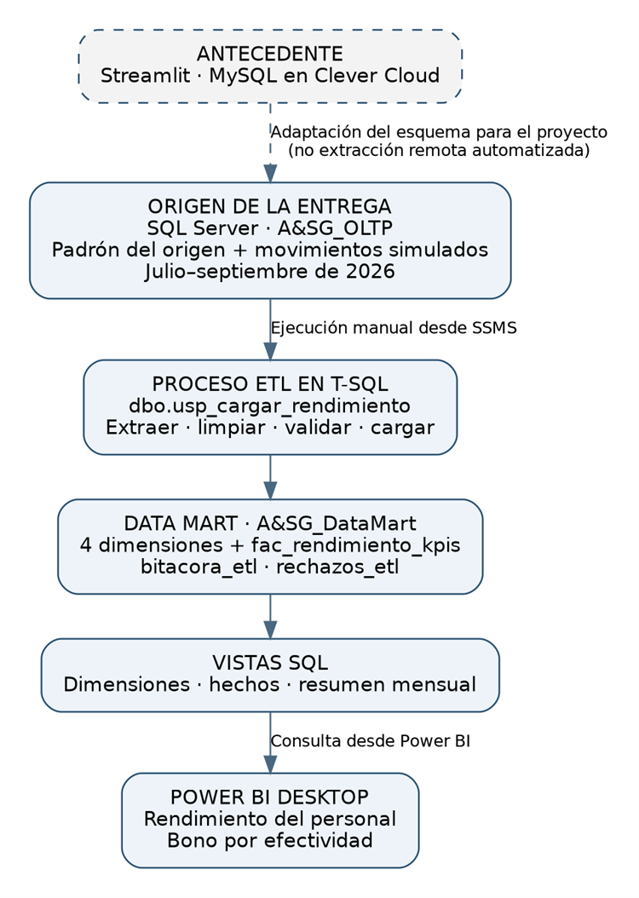
Figura 1. Arquitectura de la solución BI documentada. Fuente: elaboración propia. Evidencias E-04, E-06 y E-13.
La figura distingue el sistema Streamlit/MySQL usado como antecedente de la implementación de la entrega: A&SG_OLTP, ETL en T-SQL, A&SG_DataMart, vistas y Power BI. El flujo muestra una adaptación del esquema y una carga manual desde SSMS, no una sincronización remota automatizada. La figura representa el recorrido BI; el recorrido documental complementario se presenta en 3.5.2 y 3.5.3, evidencias E-05-BD-01 y E-05-BD-02.
El usuario ejecuta dbo.usp_cargar_rendimiento desde SSMS. El procedimiento consulta A&SG_OLTP y escribe en A&SG_DataMart. Power BI utiliza las vistas dimensionales y vw_rendimiento_kpis; no necesita consultar la base MySQL para mostrar esta entrega.
3.4 Diseño de la solución de Inteligencia de Negocios
3.4.1 Requisitos, usuarios e indicadores
Los usuarios previstos son gerencia, gestión administrativa y jefaturas. La demostración se realiza desde el equipo del grupo; esta definición de usuarios no implica que se hayan implementado permisos por departamento ni seguridad por fila en Power BI

INDICADOR | FÓRMULA | INTERPRETACIÓN / REGLA
TPA (%) | Asistencias a tiempo / total de asistencias válidas × 100. | Hasta 09:40:59 es a tiempo; desde 09:41:00 es tardanza. Mayor valor implica mayor puntualidad.
ICT (%) | Tareas completadas sin observaciones / total de tareas válidas × 100. | Convención académica de aceptación. El origen no registra una aprobación formal independiente.
TDT (%) | Tareas con FUERA DE PLAZO en observaciones / total de tareas válidas × 100. | Se conserva el nombre del proyecto. No mide todas las devoluciones ni utiliza las enviadas a revisión como denominador.
IEP (puntos) | TPA × 0,30 + ICT × 0,50 + (100 − TDT) × 0,20. | Escala de 0 a 100. Un valor mayor indica mejor resultado según los pesos adoptados; no es porcentaje ni dinero.
Los indicadores se actualizan al ejecutar el procedimiento y consultar o actualizar el reporte. No existe una programación diaria acreditada ni metas aprobadas por la empresa. Si un denominador es cero, la tasa queda vacía; el IEP también queda vacío si falta un componente. Para resumir el trimestre se suman numeradores y denominadores, en lugar de promediar tasas mensuales. E-06 y E-07.

3.4.2 Modelo dimensional y almacén de datos
Modelo Conceptual:
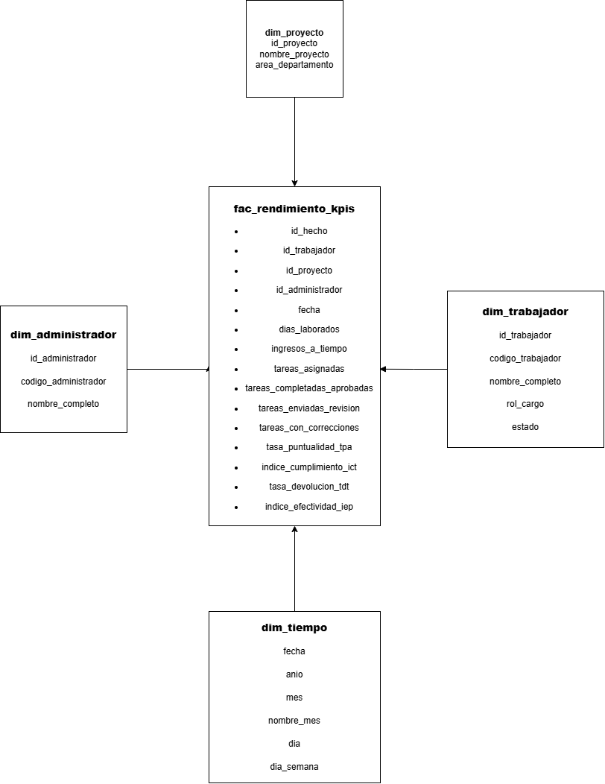
Figura 2. Modelo conceptual de referencia para el análisis de rendimiento. Fuente: elaboración propia. Evidencia E-05. El diseño dimensional se apoya en Kimball y Ross (2013) y en la guía de esquema estrella de Microsoft (s. f.-b).
La figura organiza las perspectivas trabajador, proyecto, administrador y tiempo alrededor del rendimiento. Incluye conceptos analíticos que deben distinguirse de columnas físicas: los indicadores se derivan de cantidades y reglas de cálculo. La denominación conceptual de tareas aprobadas no prueba que exista una aprobación formal independiente en el origen; la implementación utiliza la convención documentada de tareas completadas sin observaciones.

Modelo FÍsico:
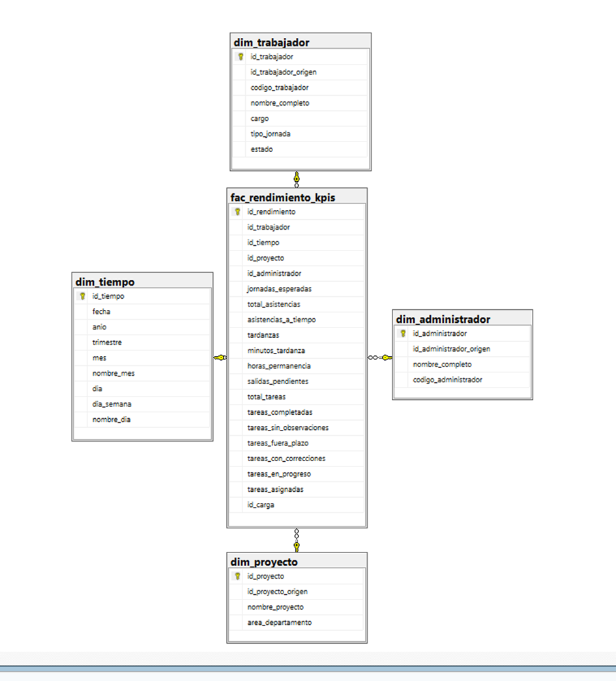
Figura 3. Modelo físico del Data Mart en SQL Server. Fuente: elaboración propia. Evidencia E-05.
La captura muestra cuatro dimensiones y la tabla fac_rendimiento_kpis, además de sus relaciones. Las claves relacionan el contexto temporal y organizacional con las cantidades de asistencia y tareas. El total de movimientos debe interpretarse por sus medidas: 582 asistencias y 582 tareas producen 1 164 filas documentadas de hechos, no 582 filas totales. TPA, ICT, TDT e IEP se obtienen en vistas y medidas DAX.
El diccionario completo de columnas está en el anexo B. Los KPI no son columnas físicas de fac rendimiento kpis: se obtienen en vistas y medidas a partir de las cantidades almacenadas.
3.4.3 Procesos ETL/ELT y calidad
1. Validar el intervalo solicitado y crear un registro de ejecución en bitacora_etl.
2. Leer el padrón y catálogos del OLTP; quitar espacios al inicio y al final y actualizar o insertar las dimensiones.
3. Completar dim_tiempo mediante WHILE, con nombres de meses y días en español.
4. Extraer las asistencias por fecha de entrada y las tareas por fecha de asignación. Normalizar los estados y convertir observaciones vacías en NULL.
5. Validar referencias, estados y secuencia de fechas. Registrar en rechazos_etl los movimientos no aceptados, sin alterarlos en el origen
6. Reemplazar los hechos del intervalo dentro de una transacción. Cargar asistencia y tareas por separado para conservar sus cantidades.
7. Actualizar la bitácora como Completada, Con rechazos o Fallida. Ante un error, revertir la escritura del destino y registrar el mensaje.
La creación de bases y tablas se realiza una sola vez. El procedimiento puede ejecutarse de nuevo para el mismo intervalo; las cantidades y medidas permanecen iguales, aunque cambien los identificadores técnicos de carga y de las filas reconstruidas. Ejecutar una carga a la vez, sin otra transacción abierta. El origen debe permanecer estable durante la demostración. E-04, E-06, E-09 y E-10.

3.4.4 OLAP, reportes y dashboards
El archivo principal es Reporte_Rendimiento_Personal.pbix y contiene dos páginas. La primera, Rendimiento del personal, muestra seis tarjetas —asistencias, tareas, TPA, ICT, TDT e IEP—, dos segmentadores y un gráfico de barras horizontales ordenado por IEP. Los filtros de mes y trabajador permiten comparar el conjunto con un caso individual.
La segunda página, Bono por efectividad, presenta dos tablas con filtros superior e inferior de un trabajador por IEP. Usa una base referencial de S/ 1.500 y un bono máximo de 20%. La selección responde al puntaje; no se fijan los nombres manualmente. El archivo Bono Por Efectividad.pbx publicado en la versión revisada es una copia idéntica del archivo principal, no una solución distinta.
Las cuatro relaciones entre vistas son activas, de uno a varios y con filtro desde la dimensión hacia los hechos. El rendimiento general se filtra por trabajador y tiempo. No se atribuye TPA o IEP a un proyecto, porque la asistencia no tiene esa asociación en el origen.
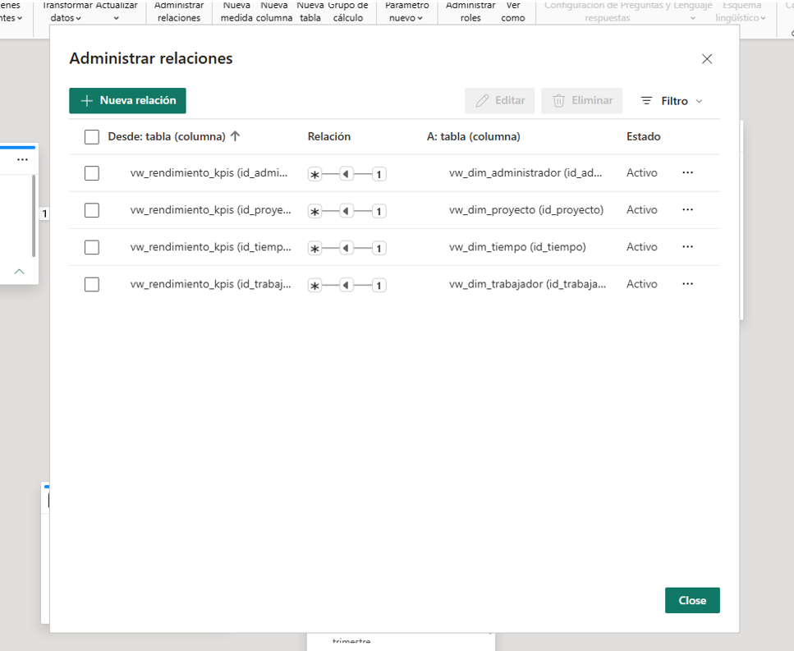
Figura 4. Relaciones del modelo de Power BI. Fuente: elaboración propia. Evidencia E-13.
La captura corresponde a la configuración de relaciones, no a una prueba de seguridad por fila. Las relaciones activas permiten que los filtros de las dimensiones alcancen los hechos. La explicación previa de 3.4.4 desarrolla su cardinalidad y dirección; la comprobación de permisos necesita evidencia adicional.
3.5 Diseño de la solución Big Data
3.5.1 Justificación y requisitos Big Data
Cuantifique la necesidad: tamaño y crecimiento de datos, tasa de llegada, variedad, complejidad, latencia, concurrencia u otra condición que supere o complemente el enfoque convencional.
El alcance de esta etapa es un prototipo documental complementario en MongoDB Atlas, no un reemplazo de SQL Server ni de Power BI. Se parte del lote académico de 582 asistencias y 582 tareas de julio a septiembre de 2026: 1 164 documentos operativos previstos, distribuidos en dos colecciones. El volumen en bytes se registrará después de exportar los archivos; no se dispone de una tasa de llegada, concurrencia o crecimiento medida. Este conjunto pequeño permite comprobar funcionalidad y consistencia, pero no demuestra procesamiento masivo ni distribuido (MongoDB, s. f.-a; Kleppmann, 2017).
La necesidad atendida es disponer de una representación documental consultable por trabajador, estado y período, y demostrar operaciones CRUD sin alterar la base utilizada para los indicadores. La flexibilidad de documentos permite campos opcionales como salida u observaciones. La decisión se evalúa por utilidad y consistencia del prototipo, no por asumir que cualquier uso de NoSQL constituye Big Data.
Requisitos funcionales: conservar el identificador original en _id; cargar asistencias y tareas en colecciones separadas; utilizar find con igualdad, $eq, $gt, $lt, $gte y $lte; presentar proyecciones con _id: 0; demostrar insertOne, insertMany, updateOne, $set, $unset, deleteOne y deleteMany únicamente sobre pruebas_crud. Los conteos y la exportación son auxiliares diferenciados de los comandos de clase (MongoDB, s. f.-b; MongoDB, s. f.-c).
Criterios de aceptación: 582 documentos por colección si coincide el lote SQL; correspondencia de identificadores y campos de las consultas contrastadas; preservación de las dos colecciones después del CRUD; acceso restringido y capturas reales. El requisito de escalabilidad o rendimiento de la plantilla continúa pendiente: su aceptación debe confirmarse con el docente o ampliarse mediante pruebas posteriores. Evidencias previstas: E-03, E-06-BD, E-08 y E-14; ubicación: paquete Prototipo_MongoDB, carpetas Scripts y Evidencias.
3.5.2 Arquitectura y componentes
Documente ingesta batch/streaming, almacenamiento, particionamiento, procesamiento distribuido, orquestación, consulta/serving, monitoreo y seguridad. Indique la función y versión de cada componente
La arquitectura tiene dos recorridos complementarios. El recorrido BI existente conserva A&SG_OLTP, el procedimiento ETL, A&SG_DataMart y las vistas utilizadas por Power BI. El recorrido documental extrae por lote desde A&SG_OLTP, genera JSON UTF-8 y carga esos documentos en AySG_Documental mediante mongosh conectado a MongoDB Atlas. No se configura sincronización automática, captura de cambios, conector MongoDB–Power BI ni una nueva visualización conectada a Atlas.
Componentes: SQL Server genera los documentos con FOR JSON PATH e INCLUDE_NULL_VALUES; PowerShell guarda los archivos y genera las instrucciones insertMany; MongoDB Atlas aloja las colecciones; mongosh ejecuta la carga y los comandos de clase. Las versiones de SQL Server, mongosh y servidor MongoDB, el proveedor, la región y la modalidad del despliegue deberán registrarse durante la ejecución. No se atribuye una versión ni un nivel de servicio todavía no seleccionado (Microsoft, s. f.-a).
La ingesta es batch manual y la consulta se realiza con find. No se implementan particionamiento personalizado, sharding, streaming, orquestación ni procesamiento distribuido. Los componentes administrados que pueda proporcionar Atlas no constituyen evidencia de haber configurado o probado esas capacidades en este proyecto.
El acceso se prepara con usuario de base de datos limitado a AySG_Documental, contraseña privada y lista de IP autorizadas. La conexión se realiza mediante el comando ofrecido por Atlas, sin publicar credenciales. Las capturas deben omitir secretos. Las capacidades documentadas del servicio no sustituyen verificar la configuración del despliegue (MongoDB, s. f.-d). Evidencias E-05-BD-01 y E-06-BD; archivos 01_Arquitectura_Documental.png y scripts de exportación y carga en el paquete Prototipo_MongoDB.
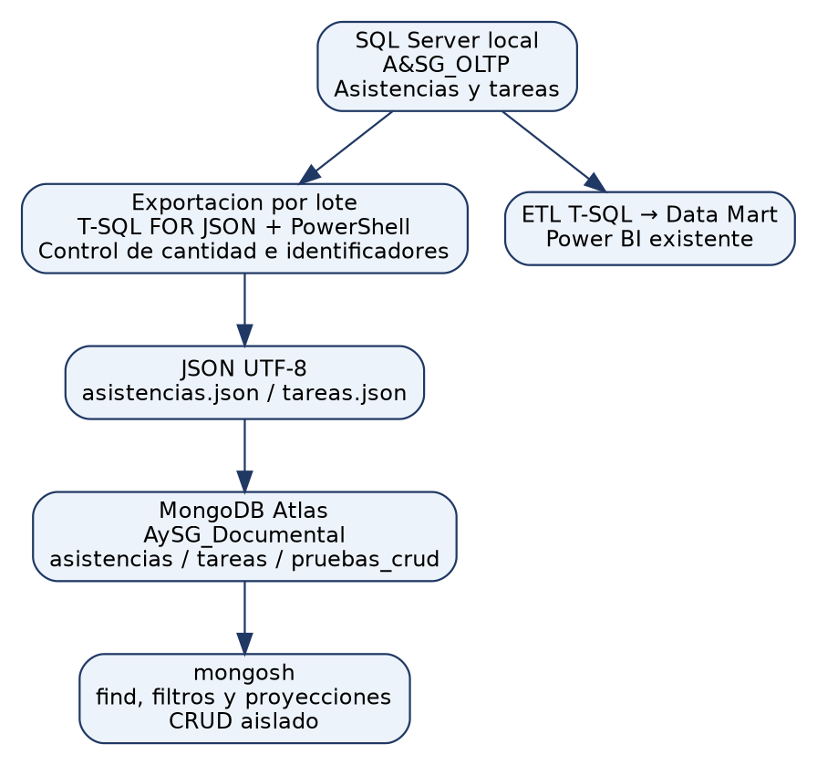
Figura 4a. Arquitectura del prototipo documental. Fuente: elaboración propia. Evidencia E-05-BD-01. Estado: diseño.
3.5.3 Modelo y ciclo de vida de datos
Describa formatos, esquemas, particiones, catálogo/metadatos, linaje, retención, calidad y tratamiento de datos incompletos, duplicados o tardíos.
La colección asistencias conserva _id numérico igual a ID_Asistencia, id_trabajador, etiqueta trabajador, fecha, entrada, salida y estado. La colección tareas conserva _id igual a ID_Tarea, id_trabajador, etiqueta trabajador, id_proyecto, proyecto, fecha, descripcion, estado y observaciones. Los IDs pertenecen a colecciones distintas y no se comparan entre entidades diferentes. pruebas_crud utiliza identificadores textuales CRUD-01, CRUD-02 y CRUD-03 y documentos ficticios separados.
Las etiquetas Trabajador más identificador sustituyen el nombre en la exportación; se excluyen correo, teléfono y PIN. Esto reduce datos personales, pero no elimina la posibilidad de reidentificación. Las descripciones y observaciones se revisan antes de cargar. Los documentos mantienen valores nulos explícitos y los textos conservan codificación UTF-8. Las fechas se representan como texto YYYY-MM-DD y los instantes como YYYY-MM-DDTHH:mm:ss; el prototipo no los transforma a BSON Date ni supone una zona horaria UTC.
El ciclo de vida comprende selección del trimestre en SQL, exportación, verificación del lote, carga inicial, consultas, contraste con SQL, CRUD aislado y archivo de evidencias. El archivo Control_Archivos.csv conserva huellas SHA-256 para identificar los JSON exportados. La ausencia de claves duplicadas se apoya en IDs originales utilizados como _id y su unicidad predeterminada en MongoDB; no se crean índices adicionales. Repetir insertMany sobre IDs existentes no es una recarga idempotente ni un mecanismo de actualización.
La carga requiere colecciones operativas vacías. Los valores nulos se conservan; los registros inconsistentes deben revisarse en el origen antes de exportar. Una corrección o dato tardío requiere una nueva exportación y un procedimiento de recarga coordinado; no se implementa resolución automática de conflictos. No se asignan particiones ni catálogo distribuido: el diccionario y los archivos de control son metadatos locales. Los JSON se conservan durante la evaluación en una carpeta de acceso limitado; el equipo debe acordar la retención posterior y la eliminación autorizada del prototipo. Evidencias E-03, E-06-BD, E-08 y E-05-BD-02; archivos de exportación, control y diagrama de flujo.
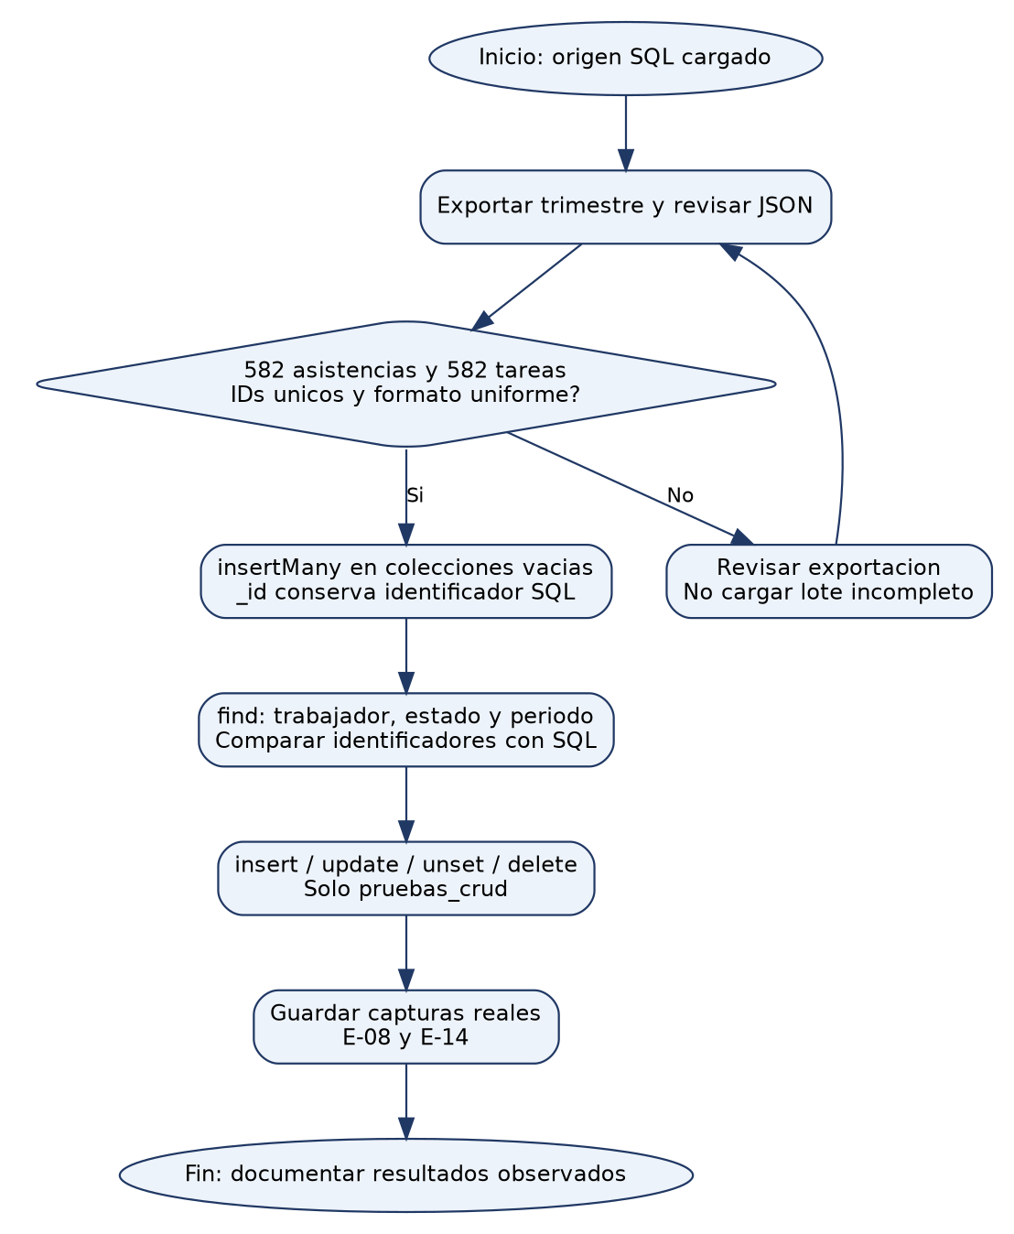
Figura 4b. Flujo de exportación, validación, carga y CRUD. Fuente: elaboración propia. Evidencia E-05-BD-02. Estado: diseño.
3.5.4 Escalabilidad, resiliencia y operación
Defina cómo se evaluarán rendimiento, escalabilidad, uso de recursos, tolerancia a fallos y recuperación. Distinga capacidades implementadas de propuestas futuras.
En esta entrega se verifica operación funcional sobre un solo lote. Se comprobarán la conexión, la carga inicial, los filtros y proyecciones, las modificaciones y eliminaciones de documentos ficticios y la conservación de las colecciones conciliadas. La comparación se realiza sobre los identificadores y campos seleccionados, sin asumir que igualdad de conteos prueba igualdad de todo el contenido.
La medición de tiempo de cliente es opcional y no forma parte de los comandos MongoDB de clase. Si se realiza, deberá registrar consulta, versión, equipo, región, conexión, calentamiento, repeticiones y variación observada. No se incluyen tiempos inventados ni se atribuye al motor la latencia de red. No se ejecutaron pruebas de escalabilidad, carga concurrente, uso de CPU/RAM, conmutación por fallo o recuperación; esas propiedades permanecen sin demostrar.
Como operación y recuperación básica se conservan los JSON y los scripts para reconstruir el prototipo en colecciones vacías de un entorno autorizado. Esto no equivale a un respaldo de Atlas ni a restauración probada: no conserva necesariamente metadatos, permisos o cambios posteriores. No se promete disponibilidad, réplica o recuperación de un nivel de servicio aún no seleccionado. En una interrupción de carga se revisará su resultado antes de repetir insertMany, para no confundir una inserción parcial con un lote completo.
Para una etapa posterior, y previa autorización del docente, podrán diseñarse escenarios de distinto volumen y concurrencia, comparar tiempos y verificar restauración. No se añaden ahora agregaciones, índices adicionales, sharding ni streaming. La plantilla exige rendimiento o escalabilidad para Big Data; este prototipo CRUD no cubre por sí solo ese criterio (Kleppmann, 2017). Evidencias pendientes E-08 y E-14; guía de operación en Guia_Implementacion_MongoDB y carpeta Evidencias.
3.5.5 Resultados
Evidencia de funcionamiento de la solución como: visualización de datos (Python, Power BI, etc.)
Al cierre de esta revisión están preparados el diseño, los diagramas, las consultas SQL de exportación, el auxiliar PowerShell, las consultas MongoDB y la demostración CRUD. El equipo tiene una cuenta Atlas, pero todavía no ha creado ni ejecutado el despliegue. Por ello no se presentan capturas de funcionamiento, conteos observados ni tiempos medidos. Las figuras de este apartado son diagramas de diseño, no salidas del sistema.
Los resultados esperados son 582 asistencias y 582 tareas en las colecciones documentales, consultas por trabajador/estado/período coherentes con SQL y cambios del CRUD restringidos a documentos ficticios. Estos valores son criterios de aceptación, no resultados MongoDB ya obtenidos. Las páginas de Power BI existentes respaldan exclusivamente la solución BI y no demuestran una conexión con Atlas.
Para completar E-08 se adjuntarán E-08-01_Conteos.png, E-08-02_Trabajador_Periodo.png, E-08-03_Estado_Proyeccion.png y E-08-04_Contraste_SQL.png. Para E-14 se adjuntarán E-14-01_Inserciones.png, E-14-02_Modificacion.png, E-14-03_Retiro_Campo.png, E-14-04_Eliminaciones.png y E-14-05_Conciliacion_Final.png. Cada captura debe mostrar comando y respuesta reales, acompañados por versión, fecha y explicación breve. Ubicación prevista: carpeta Evidencias del paquete Prototipo_MongoDB. Después de ejecutar, el equipo deberá incorporar los archivos y sustituir este estado pendiente por los resultados efectivamente observados.
3.6 Seguridad, privacidad y riesgos
Amenazas relevantes y planes de riesgo:
- Riesgo 1: La exposición de información salarial o datos de rendimiento individual de cada colaborador en los reportes analíticos de Power BI.
- Riesgo 2: Inconsistencia o manipulación de los datos históricos en el Datamart analítico en el SQL Server.
Roles y permisos:
El diseño debe definir accesos por rol para los componentes SQL Server, Power BI y MongoDB. La explicación del reporte indica que no se acredita seguridad por fila en Power BI; por ello los accesos departamentales se tratan como controles por verificar y no como funciones ya demostradas.
Cifrado y secretos:
Las credenciales de conexión entre el servidor SQL Server, los scripts de extracción y Power BI se gestionan mediante cadenas de conexión cifradas y variables de entorno protegidas, evitando el almacenamiento de contraseñas en texto plano.
Auditoría y respaldo:
El procedimiento ETL registra ejecuciones y puede revertir una escritura fallida. Esto no acredita una programación de respaldos completos o diferenciales; la política de copias, su ejecución y las pruebas de restauración deben documentarse antes de la aceptación operativa.
Privacidad y cumplimiento:
El tratamiento deberá documentar finalidad, autorización aplicable, minimización, acceso y retención. El informe no acredita por sí solo cumplimiento normativo integral ni anonimización completa. Las pruebas de MongoDB deberán evitar datos personales que no sean necesarios para el ejercicio.
3.7 Plan de despliegue y aceptación
La instalación corresponde al entorno académico del equipo. Desde una instancia nueva, seguir el orden de E-04:
1. Ejecutar 01_Base_Datos/01_Estructura_y_Datos.sql para crear y poblar A&SG_OLTP.
2. Ejecutar una sola vez 01_Base_Datos/02_Creacion_Data_Mart.sql.
3. Ejecutar 02_Procedimientos_Almacenados/02_Procedimiento_ETL.sql.
4. Ejecutar 02_Procedimientos_Almacenados/03_Vistas_PowerBI.sql.
5. Ejecutar 04_Documentacion/01_Validacion_ETL.sql y revisar sus resultados.
6. Abrir Reporte_Rendimiento_Personal.pbix, ajustar el servidor en Configuración de origen de datos y conectar con A&SG_DataMart.
7. Actualizar los visuales, verificar las cuatro relaciones y comparar las cifras con las consultas SQL.
Si las tablas ya existen, no volver a ejecutar la creación del Data Mart. El archivo 03_Alinear_Personal_Origen.sql sirve para instalaciones anteriores; no es necesario al crear desde cero con el generador vigente. Las actualizaciones posteriores del trimestre se realizan con el procedimiento.
USE [A&SG_DataMart];
GO
EXEC dbo.usp_cargar_rendimiento '20260701', '20260930';
GO
La aceptación comprueba conteos, fórmulas y repetibilidad. Antes de cambiar scripts o el archivo PBIX se conserva una copia o una versión en Git. Una carga fallida revierte su escritura en destino; no se presenta esa transacción como un sistema de respaldo completo.
CAPÍTULO IV: DISEÑO DEL EXPERIMENTO
Evidencia principal de la rúbrica 6.1: el capítulo debe permitir que otra persona reproduzca el experimento y comprenda por qué evalúa apropiadamente las soluciones BI y Big Data.

4.1 Pregunta experimental, objetivo e hipótesis
Formule una pregunta medible. Declare objetivo, hipótesis o resultado esperado y relación con los objetivos del proyecto. Si no corresponde hipótesis, justifique el enfoque comparativo o descriptivo
4.2 Escenario y datasets
DATASET | FUENTE Y VERSIÓN | VOLUMEN / FORMATO | CALIDAD Y PRIVACIDAD | USO EN BI / BIG DATA | EVIDENCIA
Original | Esquema y padrón del archivo MySQL usado como referencia; adaptación a A&SG_OLTP. Código de referencia: 8042323. | 10 trabajadores; tablas relacionales. Los movimientos usados en las pruebas no se presentan como un histórico empresarial real. | Se conservan identificadores y nombres; no hay anonimización completa. El generador no copia contactos ni PIN reales. | Referencia del esquema y del padrón para la solución BI. | E-01
Procesado | ETL en T-SQL mediante dbo.usp_cargar_rendimiento; destino A&SG_DataMart. Referencia; 8042323 | 1.164 filas de hechos y 30 resúmenes trabajador-mes; tablas y vistas SQL | Textos normalizados y validación de estados, referencias y fechas. Conjunto inicial: cero rechazos. | Calcular indicadores y alimentar las dos páginas de Power BI. | E-02
Prueba / sintético | Generador T-SQL con CTE, WHILE y variaciones por trabajador y fecha; sin proceso Python. | Julio–septiembre de 2026: 582 asistencias y 582 tareas. Por mes: 203, 186 y 193 de cada tipo. | Movimientos simulados; jornadas L–V y L–M–V. Los nombres se conservan del padrón y no se declaran ficticios. | Comprobar conteos, fórmulas y repetición de la carga BI. Sin pruebas de Big Data. | E-03

4.3 Variables, métricas y criterios de aceptación
TIPO | VARIABLE / MÉTRICA | DEFINICIÓN Y UNIDAD | MÉTODO DE MEDICIÓN | META / UMBRAL
Independiente | Período y repetición de la carga. | Intervalo de fechas y número de ejecuciones del ETL. | Parámetros @fecha_desde y @fecha_hasta; repetir el trimestre sin cambiar el origen. | 01/07/2026–30/09/2026; dos cargas documentadas
Dependiente | Conciliación, rechazos y repetibilidad. | Diferencia de conteos OLTP–Data Mart; registros rechazados; diferencias entre cargas. | COUNT y SUM, bitacora_etl, consulta de duplicados y EXCEPT en ambos sentidos. | Cero diferencias y grupos duplicados; cero rechazos en el conjunto inicial
Control | Datos, scripts y reglas de cálculo. | Mismo origen, intervalo y definiciones de KPI; una carga a la vez. | Conservar el origen entre cargas y ejecutar 01_Validacion_ETL.sql. No se comparan CPU ni tiempos. | Mantener las condiciones entre las dos ejecuciones.
Negocio | TPA, ICT, TDT e IEP. | TPA: a tiempo/asistencias. ICT: completadas sin observaciones/tareas. TDT: fuera de plazo/tareas. IEP: 30% TPA + 50% ICT + 20% (100 − TDT). | Sumar numeradores y denominadores en SQL y DAX; presentar las tasas como porcentajes e IEP como puntos. | Trimestre: TPA 92,10%; ICT 56,36%; TDT 3,44%; IEP 75,12 puntos.
Funcional MongoDB | Coincidencia y CRUD. | IDs coincidentes; respuestas y cambios del documento ficticio. | Comparar Q1–Q4 con SQL y verificar antes/después. | Cero diferencias; conservar 582 + 582 si coincide el origen.
Observación MongoDB | Tiempo de cliente y volumen. | Milisegundos por consulta; documentos y bytes por archivo. | Un calentamiento y cinco repeticiones; mediana; manifiesto exportado. | Sin mejora mínima impuesta. Datos reales pendientes.

4.4 Entorno, herramientas y reproducibilidad
El entorno experimental estará compuesto por las tecnologías utilizadas en el proyecto y las herramientas necesarias para desarrollar las pruebas.

COMPONENTE | VERSIÓN / CONFIGURACIÓN | PROPÓSITO | EVIDENCIA
SQL Server y bases de datos | Instancia de prueba documentada: SQL Server 2022 Developer. Bases A&SG_OLTP y A&SG_DataMart. | Almacenar el origen académico, las cuatro dimensiones, hechos y controles de carga. | E-02 / E-05
SSMS y T-SQL | Scripts SQL de referencia 8042323. La versión exacta de SSMS no figura en la evidencia. Carga manual del 01/07 al 30/09/2026. | Ejecutar el procedimiento ETL y revisar bitácora, rechazos y conciliación. | E-04 / E-06 / E-09
Power BI Desktop y DAX | Reporte_Rendimiento_Personal.pbix: dos páginas y cuatro relaciones activas. Versión exacta de Desktop no registrada. | Consultar las vistas; mostrar indicadores y ejemplo de bono, con base S/ 1.500 y máximo 20%. | E-07 / E-13
GitHub y documentación | Repositorio Sistema_Remuneraciones_Reportes. Referencia: 8042323; SQL, DAX, guías y evidencias versionados. | Reproducir el orden de instalación y conservar los archivos consultados mediante enlaces permanentes. | E-04 / repositorio
Atlas y mongosh | Tier, región y versiones por registrar; base monitoreo_personal_academico. | Cargar documentos y ejecutar CRUD y filtros. | E-18 / E-20 / E-22 pendientes
PowerShell y exportación SQL | SQL Server 2022 Developer de referencia; PowerShell por registrar. | Exportar JSONL de solo lectura y generar manifiesto de archivos. | E-19 pendiente

4.5 Matriz de escenarios experimentales
Se plantean tres escenarios para evaluar la funcionalidad y el rendimiento de las soluciones BI y Big Data.

ID | SOLUCIÓN | CAMBIO / CONFIGURACIÓN | DATOS | MÉTRICAS | CONTROLES | RESULTADO ESPERADO
EXP-01 | BI | Carga del trimestre y repetición del mismo intervalo mediante el procedimiento ETL. | 10 trabajadores; 582 asistencias y 582 tareas simuladas. | Conteos mensuales, rechazos, duplicados y diferencias entre cargas. | Mismo origen, fechas y reglas; una carga a la vez. | Conservar 582/582 movimientos, cero rechazos y las mismas medidas al repetir.
EXP-02 | Big Data | Reservado para otra etapa. | No aplica en T2. | No se evalúa. | Fuera del alcance BI. | No desarrollado en esta entrega.
EXP-03 | Comparativo / integrado (BI) | Contraste de consultas SQL con las tarjetas y filtros del reporte Power BI. | El mismo trimestre y las vistas del Data Mart. | Totales y valores de TPA, ICT, TDT e IEP. | Mismas fórmulas y mismo período; comparar sin filtros individuales. | 582 asistencias, 582 tareas e IEP 75,12; coherencia de indicadores SQL–Power BI.

4.6 Procedimiento reproducible
- Descargar la versión de referencia del repositorio y ejecutar el orden indicado en 3.7.
- Mantener el origen sin cambios mientras se ejecuta 01_Validacion_ETL.sql.
- El script carga el trimestre, copia la vista de hechos a una tabla temporal y vuelve a ejecutar el mismo intervalo.
- Comparar ambos resultados mediante EXCEPT en los dos sentidos. El script genera un error si cambian claves o medidas.
- Revisar el padrón, los grupos duplicados, la conciliación mensual y las dos últimas entradas de bitácora.
- Contrastar los indicadores mensuales en SSMS y los totales sin filtros en Power BI. Conservar las capturas y la salida de consultas junto al período y versión.

4.7 Riesgos, validez y limitaciones del experimento
Los datos simulados siguen patrones definidos de antemano. Que Benjamin tenga el mayor IEP demuestra que el cálculo refleja esas reglas, no que sea el trabajador más productivo en una situación real. Las jornadas tampoco consideran feriados, licencias, altas o bajas contractuales.
La evidencia de cero rechazos describe el conjunto inicial; no prueba que todos los posibles errores estén cubiertos. Las capturas muestran un momento de la ejecución y los archivos PBIX necesitan SQL Server disponible para actualizarse. La prueba de repetición compara claves y medidas de negocio, no la permanencia de los identificadores técnicos regenerados.
No se midieron latencia comparativa frente a MySQL, throughput, CPU, RAM ni escalabilidad. La bitácora utiliza precisión de segundos; una duración registrada como cero significa una resolución insuficiente para ese intervalo, no ejecución instantánea. No se extraen conclusiones de ahorro de recursos a partir de ese valor.

CAPÍTULO V: IMPLEMENTACIÓN Y CONTROL DE EVIDENCIAS
5.1 Estructura y versión del repositorio
- URL del Repositorio: repositorio b-alfonso/Sistema_Remuneraciones_Reportes
- Rama principal/Etiqueta: main
- Commit de referencia declarado: 8042323e05d79880d01f45b24a855a2d50b6d377
- Estructuración del repositorio:
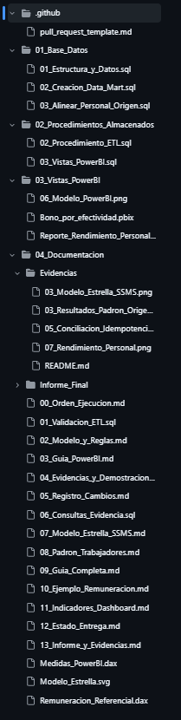
Figura 5. Organización del repositorio de la solución BI. Fuente: captura del repositorio declarado en 5.1.
Las carpetas separan estructura y datos, procedimientos almacenados, archivos de Power BI y documentación con evidencias. Esta organización permite ubicar los artefactos mencionados en el informe; la captura no demuestra por sí sola la ejecución de pruebas ni la autoría de cada aporte. La reproducción debe fijar el commit y seguir el orden de scripts declarado.
5.2 Implementación de la solución BI
El DDL crea A&SG_DataMart con cuatro dimensiones, la tabla de hechos y dos tablas de control. Las dimensiones de personas y proyectos tienen una clave interna y el identificador del origen. La tabla de tiempo utiliza id_tiempo; el hecho incluye id_carga para relacionar sus filas con la ejecución.
Fragmento del DDL publicado: dimensión trabajador
CREATE TABLE dbo.dim_trabajador (
id_trabajador int IDENTITY(1,1) PRIMARY KEY,
id_trabajador_origen int NOT NULL UNIQUE,
codigo_trabajador nvarchar(20) NOT NULL,
nombre_completo nvarchar(150) NOT NULL,
cargo nvarchar(100) NOT NULL,
tipo_jornada nvarchar(20) NOT NULL,
estado nvarchar(10) NOT NULL
);
E-06 · DDL completo del Data Mart
El procedimiento dbo.usp_cargar_rendimiento recibe dos fechas. Los INSERT de asistencia y tareas se ejecutan por separado dentro de la misma transacción. Las vistas exponen las dimensiones, las cantidades, el resumen mensual y la calidad de cargas. El siguiente ejemplo calcula indicadores del trimestre sumando primero las cantidades:
WITH resumen AS (
SELECT SUM(total_asistencias) AS asistencias,
SUM(asistencias_a_tiempo) AS puntuales,
SUM(total_tareas) AS tareas,
SUM(tareas_sin_observaciones) AS sin_observaciones,
SUM(tareas_fuera_plazo) AS fuera_plazo
FROM dbo.vw_rendimiento_kpis f
JOIN dbo.dim_tiempo d ON d.id_tiempo = f.id_tiempo
WHERE d.fecha BETWEEN '20260701' AND '20260930'
), tasas AS (
SELECT 100.0 * puntuales / NULLIF(asistencias, 0) AS tpa,
100.0 * sin_observaciones / NULLIF(tareas, 0) AS ict,
100.0 * fuera_plazo / NULLIF(tareas, 0) AS tdt
FROM resumen
)
SELECT tpa, ict, tdt,
tpa * 0.30 + ict * 0.50 + (100 - tdt) * 0.20 AS iep
FROM tasas;
Esta consulta ilustra la agregación del modelo; las definiciones de la entrega están en las vistas y en Medidas_PowerBI.dax. Power BI mantiene TPA, ICT y TDT como razones de 0 a 1 con formato porcentual, mientras que IEP se multiplica por 100 y se presenta como puntaje.
E-06 · Procedimiento ETL completo
E-06 · Vistas SQL
E-06 · Medidas DAX
5.3 Implementación de la solución Big Data
Documente ingesta, almacenamiento, procesamiento, particionamiento/distribución, consultas, orquestación, monitoreo y evidencias. Incluya comandos, scripts o notebooks ejecutables y archivos de configuración.
5.4 Calidad, seguridad y pruebas
ID PRUEBA | REQUISITO | ENTRADA / CONDICIÓN | RESULTADO ESPERADO | RESULTADO | EVIDENCIA
T-01 | RF-04 | Consulta ejecutada desde Power BI Desktop hacia el Data Mart en SQL Server sobre el modelo relacional.. | Carga e interactividad de tableros analíticos en un tiempo inferior a 3 segundos en red local. | La captura acredita visualización; la latencia de 2,1 s requiere logs y repeticiones antes de declararse validada. | archivo 03_Vistas_PowerBI/Bono_por_efectividad.pbix
T-02 | RF-03 | Extracción y consolidación de las tablas Asistencia y Tareas para el cálculo de indicadores. | Cálculo preciso de porcentajes de puntualidad y tareas completadas sin pérdida de registros. | Exitoso (100% de consistencia comprobada). | archivo 04_Documentacion/11_Indicadores_Dashboard.md
T-03 | RF-01 / RNF-01 | Ejecución del script DDL y migración desde el origen transaccional hacia el esquema en SQL Server. | Coincidencia exacta de trabajadores, empleados, proyectos y tareas registradas. | Exitoso (0 discrepancias detectadas). | archivo 01_Base_Datos
T-04 | RNF-04 (control propuesto) | Comprobación propuesta de acceso al reporte por rol. | Aplicación de seguridad a nivel de fila para mostrar únicamente métricas de su departamento. | Pendiente: la configuración de relaciones no acredita seguridad por fila. | Adjuntar configuración de permisos y pruebas por rol.

5.5 Registro de retroalimentación y mejoras
FECHA | RETROALIMENTACIÓN | ACCIÓN / DECISIÓN | EVIDENCIA ANTES-DESPUÉS | RESP.
28/09/2026 | Las consultas analíticas sobre tareas y asistencias generaban ralentización al procesar historiales largos. | Se migraron las estructuras a SQL Server y se optimizaron con índices no clusterizados. | E-12 /  archivo 04_Documentacion/05_Registro_Cambios.md | Fernando Carhuatanta
05/10/2026 | La medición de asistencia requiere validar de forma automática el margen de tolerancia y las tardanzas. | Se integró una columna calculada persistida validando el umbral de las 09:40:00 AM. | E-12 /  archivo 01_Base_Datos/01_Estructura_y_Datos.sql | Diego Garrido

5.6 Contribuciones individuales
INTEGRANTE | RESPONSABILIDADES | COMMITS / ARTEFACTOS | VALIDACIÓN DEL EQUIPO | %
Alfonso Sanchez Benjamin | Liderazgo de arquitectura de datos, conversación y creación del script DDL en SQL Server y estructuración del repositorio. | archivo 01_Base_Datos | Conforme por el equipo. | 20%
Carhuatanta Cabrera Fernando | Modelado dimensional en SQL Server, implementación de la tabla calculada de asistencias y soporte en lógica de negocios. | archivo 02_Procedimientos_Almacenados/02_Procedimiento_ETL.sql | Conforme por el equipo. | 20%
Garrido Asencio Diego | Diseño de tableros ejecutivos en Power BI Desktop, maquetación de visualización e integración con la fuente de datos local. | archivo 03_Vistas_PowerBI | Conforme por el equipo. | 20%
Paredes Ramos Victor | Formulación de indicadores (KPIs), configuración de restricciones de integridad referencial (FOREING KEY, CASCADE). | archivo 04_Documentacion/02_Modelo_y_Reglas.md | Conforme por el equipo. | 20%
Obregon Luis | Ejecución de la matriz de pruebas de calidad, validación de reconciliación de datos de prueba y control de seguridad RLS. | archivo 04_Documentacion/Evidencias | Conforme por el equipo. | 20%

5.7 Declaración de uso responsable de inteligencia artificial
HERRAMIENTA | FINALIDAD | CONTENIDO UTILIZADO | VERIFICACIÓN HUMANA | RIESGOS / PRIVACIDAD
Gemini | Se utilizó para la documentación y confirmación de código. | Estructuras en el SQL Server y redacción de párrafos. | Cada integrante testeo la validación del documento y código que nos brindó la IA | No se ingresó datos sensibles o confidenciales.

CAPÍTULO VI: EJECUCIÓN, RESULTADOS Y ANÁLISIS DE DATOS
Evidencia principal de la rúbrica 6.2: presente ejecución completa, organizada y trazable; datasets, consultas/scripts/notebook, capturas, logs, tablas, métricas y visualizaciones; compare al menos tres escenarios e intérprete patrones, errores y limitaciones.

6.1 Validación del dataset original y procesado
Esta sección presenta la auditoría y reconciliación de los datos operativos crudos extraídos de la base transaccionales A&SG_OLTP frente a los datos consolidados en la tabla hechos fac_rendimiento_kpis de A&SG_OLTP, asegurando la calidad analítica para su visualización en Power BI.
CONTROL | ORIGINAL | PROCESADO | REGLA / UMBRAL | RESULTADO Y EVIDENCIA
Registros / tamaño | 582 asistencias y 582 tareas simuladas en A&SG_OLTP. | 1 164 filas de hechos; conservación de las medidas de 582 asistencias y 582 tareas. | Reconciliación 100% de la carga operativa del periodo Q3 2026. | Conteos concordantes en las ejecuciones mostradas. E-09 / E-10.
Completitud | Presencia de campos nulos en observaciones y registros dispersos de control temporal. | 100% de completitud en los indicadores analíticos (ICT, TPA, TDT, IEP). | Meta: 0% de vacíos críticos en las métricas de rendimiento. | Exitoso. Imputación de valores por defecto y normalización de nulos durante la carga ETL.
Duplicados | Múltiples transacciones disgregadas por trabajador en una misma jornada laboral. | 0% de duplicados en la llave compuesta de la tabla de hechos (id_trabajor, id_tiempo, id_proyecto, id_administrador). | Meta: Unicidad estricta en el grano del Data Mart. | Exitoso. Aplicación de restricciones de unicidad ( UQ_rendimiento_grano ) y agregación unívoca.
Consistencia / validez | Variabilidad de formatos de fecha y registro heterogéneo de ingresos y asistencia. | Referencia temporal del trimestre julio–septiembre de 2026. | Validar reglas de fechas y la convención de puntualidad documentada: hasta 09:40:59 a tiempo; desde 09:41:00 tardanza. | Exitoso. Estandarización de asistencias a tiempo y tardanzas mediante la columna calculada de la fuente OLTP.

6.2 Registro de ejecuciones

EJECUCIÓN | VERSIÓN / FECHA | ESCENARIO | CONFIGURACIÓN | ESTADO / LOG
RUN-01 | 22/10/2026, 00:36:14. Archivos de referencia: 8042323. | EXP-01 | id_carga = 4; 01/07/2026–30/09/2026; dbo.usp_cargar_rendimiento. | Completada: 582 asistencias, 582 tareas, 0 rechazos y 1.164 filas. E-10.
RUN-02 | 22/10/2026, 00:36:14. Archivos de referencia: 8042323. | EXP-01 | id_carga = 5; mismo intervalo y origen que RUN-01. | Completada; mismas medidas y sin grupos duplicados en la validación. E-09 / E-10.
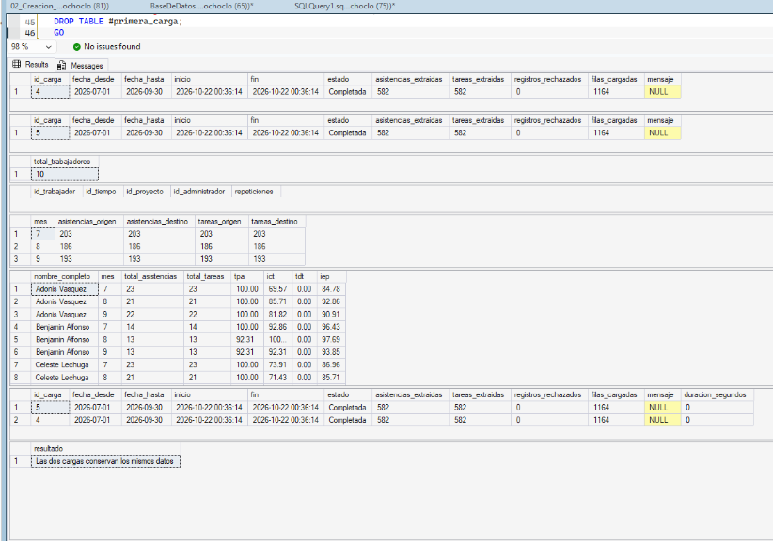
Figura 6. Conciliación y repetición de cargas del trimestre. Fuente: ejecución mostrada en SSMS. Evidencias E-09 y E-10.
La captura muestra dos cargas identificadas con id_carga 4 y 5 para el mismo trimestre. Ambas registran 582 asistencias, 582 tareas, cero rechazos y 1 164 filas cargadas; también se comprueban los totales mensuales y la conservación de las medidas. La duración mostrada con resolución de segundos no permite deducir una latencia de 120 ms ni un throughput específico.

6.3 Tabla consolidada de resultados
Reporte unidades, número de repeticiones y medida de variabilidad. No seleccione únicamente la mejor ejecución; explique exclusiones y valores atípicos.
ESCENARIO | SOLUCIÓN | ESCALA / CONFIG. | LATENCIA | THROUGHPUT | RECURSOS / CALIDAD | EVID.
EXP-01 | BI | 582 asistencias + 582 tareas; 1 164 filas de hechos. Trimestre Q3 2026. | Pendiente de medición reproducible. | No calculado: falta tiempo medido con resolución suficiente. | CPU y RAM no documentadas mediante logs. Cero rechazos en el conjunto inicial; medidas conservadas al repetir. | E-09 / E-10
EXP-02 | Big Data | <<Valor>> | <<ms/s>> | <<MB-s/eventos-s>> | <<CPU/RAM/nodos>> | E-08
EXP-03 | Comparativo | <<Valor>> | <<ms/s>> | <<Unidad>> | <<Valor>> | E-09

6.4 Visualizaciones y dashboards
El primer tablero centraliza los indicadores de asistencia, tareas e índice de efectividad de los diez trabajadores del padrón durante julio–septiembre de 2026, con movimientos simulados para el ejercicio académico.
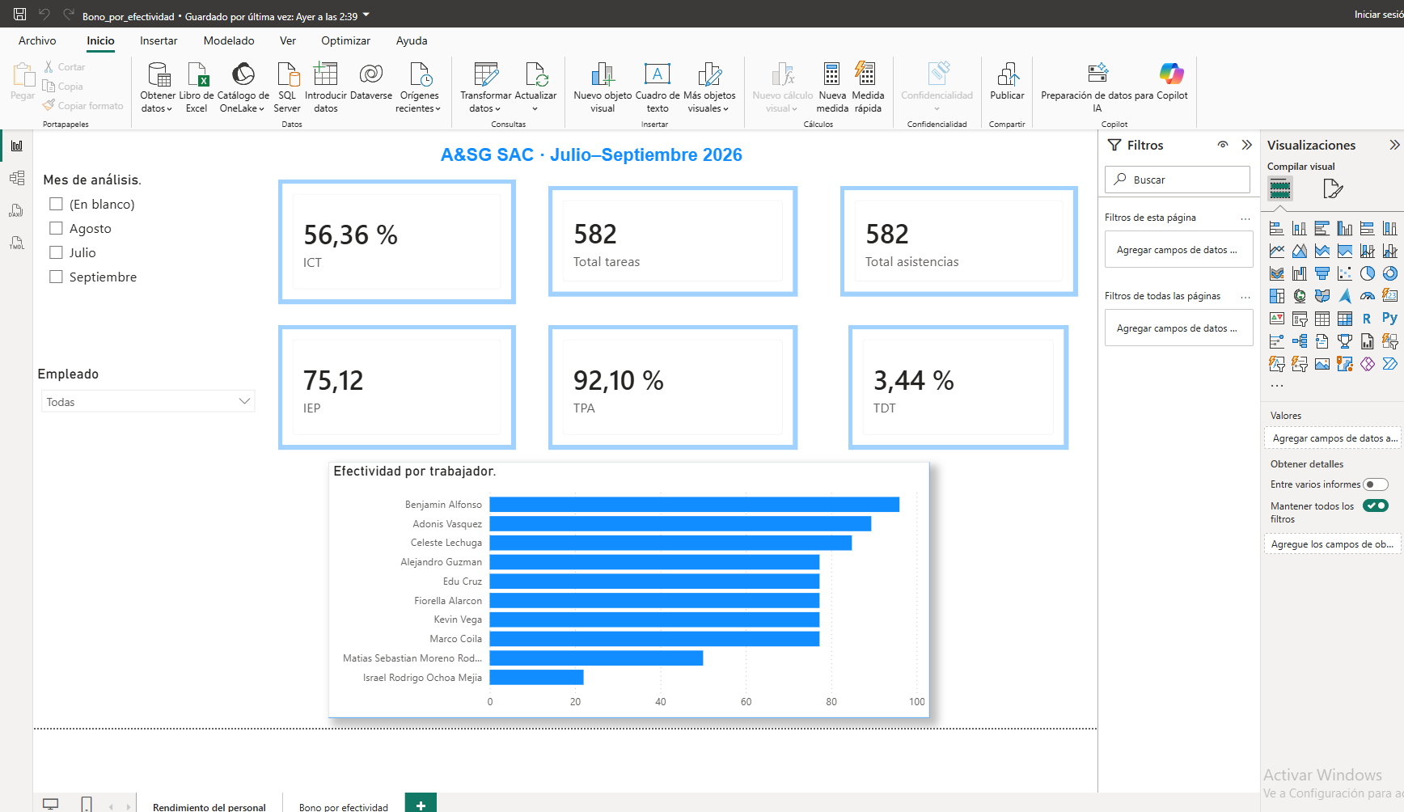
Figura 7. Dashboard de rendimiento del conjunto académico. Fuente: Data Mart y medidas DAX. Evidencias E-07 y E-13.
Componentes visuales y unidades:
- Tarjetas KPI consolidadas: ICT (56,36 %), total de tareas (582), total de asistencias (582), IEP (75,12 puntos), TPA (92,10 %) y TDT (3,44 %). El IEP utiliza una escala de 0 a 100 puntos; no se interpreta como porcentaje de productividad real.
- Gráfico de Barras Horizontales: Efectividad por trabajador, con eje horizontal en escala porcentual de 0 a 100 e identificadores de colaboradores en el eje vertical.
- Slicers / Filtros de Segmentación: Filtro por Mes de análisis (Julio, Agosto, Septiembre) y por Empleado.
El segundo tablero ejecuta un modelo simulado de asignación de incentivos monetarios proporcionales al nivel de efectividad ponderado (IEP) alcanzado por cada trabajador en el trimestre.
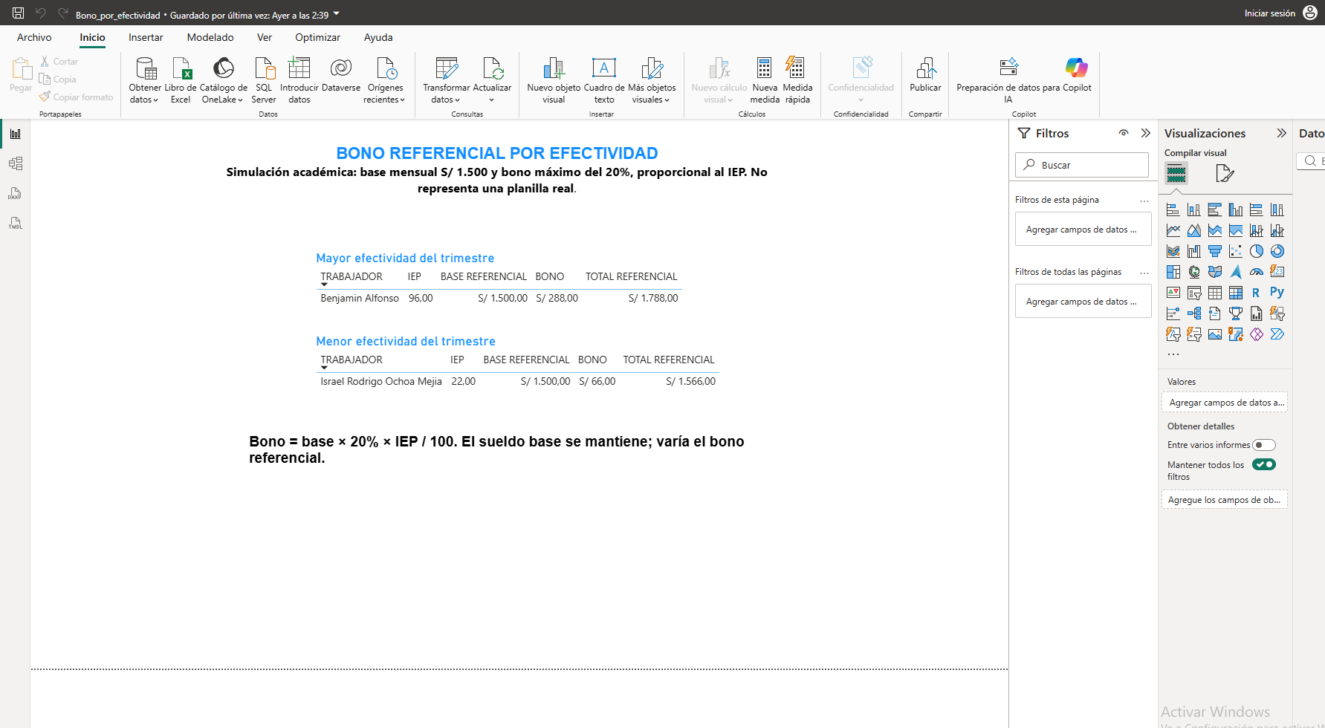
Figura 8. Simulación académica del bono referencial. Fuente: reporte de Power BI. Evidencia E-17.
El bono se calcula como base referencial de S/ 1 500 × 20 % × IEP / 100. Para los puntajes mostrados, 96 produce S/ 288 y 22 produce S/ 66. Es una simulación de la fórmula; no determina pagos reales ni demuestra que el índice represente todos los aspectos del desempeño.
6.5 Análisis e interpretación técnica
Los escenarios mensuales muestran igualdad de cantidades en las dos capas. La prueba de repetición conserva las medidas, lo que respalda ejecutar de nuevo un período cuando se corrigen datos. No basta comparar el número de filas: la validación contrasta también las claves y las medidas de la vista de hechos.
Benjamín obtiene el mayor IEP por combinar 95 % de puntualidad, 95 % de tareas sin observaciones y ausencia de la marca fuera de plazo. Israel obtiene el menor por tener 40 % de puntualidad, ninguna tarea completada sin observaciones y 50 % con la marca fuera de plazo. Son perfiles diseñados para comprobar el modelo, no conclusiones sobre personas en una operación real.
Los regulares tienen TPA de 100 % por las franjas del generador. Por ello no corresponde afirmar que Benjamín es el más puntual, aunque tenga el mayor IEP. Comparar por proporciones reduce el efecto del distinto número de jornadas, pero el índice no ajusta por esfuerzo o complejidad de tareas.
El ICT global de 56,36 % muestra que no todas las tareas cumplen la convención de completada sin observaciones. TDT de 3,44 % no significa que las demás estén terminadas: solo indica ausencia del marcador de entrega fuera de plazo. Las observaciones generales y las tareas pendientes requieren una lectura separada.
La separación del Data Mart permite consultar otra estructura en SQL Server; los datos disponibles no permiten afirmar una reducción medida de carga en Clever Cloud. La simulación del bono explica la fórmula, pero no prueba justicia salarial ni autoriza su uso en una planilla.

6.6 Verificación de funcionalidad y completitud
PRODUCTO | CRITERIOS DE ACEPTACIÓN | RESULTADO | ESTADO | EVIDENCIA
Solución BI | ETL y Data Mart consistentes; indicadores SQL/DAX concordantes; reporte funcional. Medir por separado carga ETL y respuesta del reporte. | Se documentan conciliación, repetición de cargas y dos páginas del reporte. Falta una evaluación reproducible del rendimiento. | Parcial: funcionalidad BI documentada; medición de rendimiento pendiente. | E-13
Solución Big Data | Definir e implementar la solución MongoDB seleccionada; conservar tipos y metadatos, validar consultas CRUD, filtros, proyecciones y conciliación; escalabilidad pendiente fuera del prototipo. | Pendiente de implementar y ejecutar. MongoDB se incorpora como complemento de SQL Server y Power BI. | Pendiente de verificación. | E-14
Integración / despliegue | Funcionamiento de los componentes, conexiones correctas, acceso a datos y documentación reproducible. | Pendiente de comprobar la integración y documentar los resultados. | Pendiente de verificación. | Capturas, scripts y logs por adjuntar.
CAPÍTULO VII: CONCLUSIONES TÉCNICAS Y RECOMENDACIONES
Evidencia principal de la rúbrica 6.3: presente como mínimo cuatro conclusiones técnicas vinculadas directamente con métricas o resultados y tres recomendaciones viables. Justifique decisiones con evidencia y juicio de ingeniería.

7.1 Matriz objetivo-resultado-conclusión-recomendación
OBJETIVO | RESULTADO / MÉTRICA | CONCLUSIÓN TÉCNICA | RECOMENDACIÓN / DECISIÓN | EVIDENCIA
OE-01: Implementar Data Mart multidimensional. | 582 asistencias, 582 tareas y 1 164 filas documentadas de hechos. | El modelo organiza medidas y dimensiones; las capturas no acreditan por sí solas latencia subsegundo. | Medir las consultas antes de proponer índices o particiones por una cantidad arbitraria de filas. | E-07 / Imagen del modelo estrella
OE-02: Integrar gobierno de datos y trazabilidad ETL. | 0.00 % de rechazos. | La conciliación del conjunto inicial no presenta rechazos; esto no demuestra calidad perfecta frente a todos los datos posibles. | Configurar alertas automáticas cuando un registro se derive a rechazos_etl para corregir la fuente en tiempo real. | E-01 / creación de tabla bitacora y rechazas
OE-03: Evaluar KPIs de puntualidad, cumplimiento y calidad. | TPA: 92,10 %.  ICT: 56,36 %.  TDT: 3,44 %. | ICT mide completadas sin observaciones; TDT utiliza el marcador FUERA DE PLAZO. Deben interpretarse como métricas distintas. | Confirmar con la empresa las reglas de calidad y vencimiento antes de proponer alertas o metas. | E-07/ Reporte por rendimiento
OE-04: Simular modelo de bonos basado en el IEP | IEP global: 75,12 puntos; bono referencial máximo mostrado: S/ 288; mínimo: S/ 66. | El bono reproduce una fórmula académica; no acredita justicia salarial ni pagos reales. | Mantener su carácter referencial y validar criterios antes de considerar una aplicación empresarial. | E-17 / Figura 8

7.2 Conclusiones técnicas
- El modelo estrella de cuatro dimensiones y una tabla de hechos permite relacionar el padrón de diez trabajadores con el período analizado. Separar las filas de asistencia de las de tareas evita atribuir una marcación a varios proyectos.
- La conciliación conserva 582 asistencias y 582 tareas: 203, 186 y 193 registros de cada tipo en julio, agosto y septiembre. El resultado respalda la consistencia del conjunto inicial, sin demostrar todavía comportamiento a gran escala.
- Las dos cargas documentadas terminan con 1.164 filas y mantienen las mismas claves y medidas de la vista. La prueba respalda la repetición del período sin acumulación de cantidades, aunque se regeneren identificadores técnicos
- El dashboard resume un IEP global de 75,12 puntos y distingue los perfiles simulados de 96,00 y 22,00. Los resultados corresponden a los pesos y datos definidos; no acredita desempeño laboral real ni mejoras de latencia.
- El bono referencial produce S/ 288,00 y S/ 66,00 con una base común de S/ 1.500 y máximo de 20 %. La fórmula es reproducible, pero necesita reglas salariales y contractuales confirmadas antes de convertirse en un cálculo de pagos.

7.3 Recomendaciones
- Prioridad alta: confirmar las reglas de aprobación, vencimiento y remuneración con la empresa. Incorporar los campos necesarios y el calendario de contratos, feriados y licencias antes de evaluar personas o calcular pagos reales.
- Prioridad alta: validar las relaciones y los datos en el equipo de exposición. Revisar el valor vacío del selector de meses y contrastar las tarjetas con SQL antes de guardar nuevas capturas.
- Prioridad alta: revisar los permisos sobre los datos publicados y definir accesos y respaldos antes de un despliegue empresarial. Para evaluar rendimiento, añadir mediciones repetidas con hardware, volumen y resolución temporal registrados.

CAPÍTULO VIII: RESPONSABILIDAD ÉTICA Y PROFESIONAL
8.1 Tratamiento ético, legal y seguro de los datos
Privacidad y Consentimiento:
El uso de información empresarial debe documentar su finalidad, la procedencia y las autorizaciones aplicables. Los movimientos del ejercicio son simulados y el padrón conserva nombres de referencia; por ello no se declara anonimización completa ni cumplimiento legal integral a partir de este documento.
Minimización y Anonimización:
La capa analítica debe limitarse a las variables necesarias para calcular y revisar los indicadores. Para nuevas pruebas con MongoDB se utilizarán identificadores ficticios y se excluirán contactos, PIN, expedientes y contenido documental innecesario. Conservar nombres de referencia no equivale a anonimizar.
Retención y Seguridad:
La seguridad de SQL Server, Power BI y MongoDB requiere configuración de acceso, protección de credenciales y un procedimiento de respaldo y restauración comprobado. Estas condiciones deberán adjuntar evidencias antes de declararse implementadas.
Mitigación de Sesgos y Explicabilidad:
Los indicadores aplican reglas cuantitativas explícitas, pero su elección y ponderación pueden introducir sesgos. Deben interpretarse con la calidad y complejidad del trabajo; no demuestran justicia de una remuneración ni sustituyen la revisión humana.
8.2 Impactos de las soluciones
Organizacional:
Se espera que los reportes centralizados faciliten la consulta de asistencia y tareas por periodo. La demostración académica no acredita un despliegue empresarial ni una transformación organizacional medida.
Social y Laboral:
La conciliación y las fórmulas explícitas pueden facilitar la revisión del trabajo y la discusión de sus resultados. La simulación de bono no demuestra una disminución de conflictos ni constituye una liquidación real de planillas.
Económico:
Separar la estructura operativa y la analítica facilita organizar las consultas, pero la evidencia local no permite cuantificar todavía un ahorro de recursos en Clever Cloud ni atribuir una mejora económica al proyecto. Esas conclusiones requieren mediciones propias.
Ambiental:
Al digitalizar y centralizar los reportes analíticos de asistencia, productividad y control de entregables en tableros interactivos de Power BI, la empresa elimina de manera progresiva la necesidad de imprimir formatos físicos de seguimiento diario, planillas en papel e informes impresos de rendimiento.
8.3 Compromiso profesional
Responsabilidad y límites:
El equipo asume la responsabilidad de distinguir el padrón de referencia, los movimientos simulados, las funciones demostradas y las propuestas de mejora. Los resultados del ejercicio no se presentarán como mediciones de desempeño laboral real.
Transparencia y reproducibilidad:
El informe identifica un repositorio y una versión de referencia para los scripts y la documentación. La reproducibilidad requiere comprobar los enlaces, congelar la versión utilizada y conservar los logs y archivos que sustentan cada resultado.
Uso ético de los resultados:
Nos comprometemos a que el uso de los indicadores de desempeño en Power BI este orientado exclusivamente a la optimización de procesos y el bienestar laboral, evitando cualquier otro uso exterior.
REFERENCIAS BIBLIOGRÁFICAS
ABET. (s. f.). Assessment Planning.
ABET. (2026). Criteria for Accrediting Engineering Programs, 2026-2027.
Godoy Huañap, L. A. (2022). Implementación de una solución de Business Intelligence basada en la metodología Kimball para mejorar la toma de decisiones en el área de operaciones de la empresa Nice Comunicaciones S.A.C. [Tesis de licenciatura, Universidad Privada del Norte]. Repositorio Institucional UPN.
Gultom, I., Cynthia, E. P., & Chinthia, M. M. (2024). Visualization and analysis of employee performance data using a Power BI-based business intelligence dashboard. Journal of Computer Science Artificial Intelligence and Communications, 1(2), 46–51.
Kimball, R., y Ross, M. (2013). The Data Warehouse Toolkit: The Definitive Guide to Dimensional Modeling (3.ª ed.). Wiley.
Kleppmann, M. (2017). Designing Data-Intensive Applications: The Big Ideas Behind Reliable, Scalable, and Maintainable Systems. O’Reilly Media.
Microsoft. (s. f.-a). Format query results as JSON with FOR JSON. Documentación de SQL Server, Microsoft Learn. Fuente de consulta: documentación oficial de formato JSON de SQL Server.
Microsoft. (s. f.-b). Understand star schema and the importance for Power BI. Documentación de Power BI, Microsoft Learn. Fuente de consulta: guía oficial del esquema estrella.
MongoDB. (s. f.-a). Data Modeling. MongoDB Manual. Fuente de consulta: documentación oficial de modelos de datos.
MongoDB. (s. f.-b). MongoDB CRUD Operations. MongoDB Manual. Fuente de consulta: documentación oficial de operaciones CRUD.
MongoDB. (s. f.-c). Comparison Query Operators. MongoDB Manual. Fuente de consulta: documentación oficial de operadores de comparación.
MongoDB. (s. f.-d). Security. MongoDB Atlas Documentation. Fuente de consulta: documentación oficial de seguridad de Atlas.
ANEXOS Y MANIFIESTO DE EVIDENCIAS
CÓDIGO | EVIDENCIA | UBICACIÓN / ENLACE | VERSIÓN / FECHA | RESPONSABLE
E-01 | Padrón y procedencia | 04_Documentacion/08_Padron_Trabajadores.md | 8042323 (referencia declarada) / | Benjamin Alfonso
E-02 | Resultados SQL y perfil del conjunto | 04_Documentacion/Evidencias/03_Resultados_Padron_Origen.txt | 8042323 (referencia declarada) / | Benjamin Alfonso
E-03 | Generación de movimientos | 01_Base_Datos/01_Estructura_y_Datos.sql | 8042323 (referencia declarada) / | Fernando Carhuatanta
E-04 | Orden y procedimiento de reproducción | 04_Documentacion/00_Orden_Ejecucion.md | 8042323 (referencia declarada) / | Fernando Carhuatanta
E-05 | Modelo fisico y reglas | 04_Documentacion/Evidencias/03_Modelo_Estrella_SSMS.png ; Diagramas/01_Arquitectura_Documental.png y 02_Flujo_Validacion.png, paquete Prototipo_MongoDB (E-05-BD-01 y E-05-BD-02; diseños). | 8042323 (referencia declarada) / | Victor Paredes
E-06 | Codigo de transformación y consulta | 02_Procedimientos_Almacenados/02_Procedimiento_ETL.sql ; E-06-BD: carpeta Scripts del paquete Prototipo_MongoDB (preparados, ejecución pendiente). | 8042323 (referencia declarada) / | Diego Garrido
E-07 | Dashboard de rendimiento | 04_Documentacion/Evidencias/07_Rendimiento_Personal.png | 8042323 (referencia declarada) / | Fernando Carhuatanta
E-08 | Resultados de la solución Big Data | Carpeta Evidencias del paquete Prototipo_MongoDB. E-08-01 a E-08-04: conteos, consultas y contraste SQL. | Pendiente de ejecución; registrar fecha y versiones reales. | Equipo; responsable de ejecución por confirmar.
E-09 | Prueba de repetición | 04_Documentacion/01_Validacion_ETL.sql | 8042323 (referencia declarada) / | Victor Paredes
E-10 | Bitácora y conciliación | 04_Documentacion/Evidencias/05_Conciliacion_Idempotencia.png | 8042323 (referencia declarada) / | Luis Obregón
E-11 | Conclusiones y recomendación | CAPÍTULO VII: CONCLUSIONES TÉCNICAS Y RECOMENDACIONES | Este informe / Grupo 2 | Luis Obregón
E-12 | registro de cambios | 04_Documentacion/05_Registro_Cambios.md | 8042323 (referencia declarada) / | Diego Garrido
E-13 | Reporte funcional power bi | 03_Vistas_PowerBI/Reporte_Rendimiento_Personal.pbix | 8042323 (referencia declarada) / | Benjamin Alfonso, Fernando Carhuatanta
E-14 | Solución big data funcional / demostración | Carpeta Evidencias del paquete Prototipo_MongoDB. E-14-01 a E-14-05: CRUD y conciliación final. | Pendiente de ejecución; registrar fecha y versiones reales. | Equipo; responsable de ejecución por confirmar.
E-15 | Historial y aportes | Historial de commits de la versión revisada | Este informe / | Fernando carhuatanta
E-16 | Uso responsable de IA | Anexo I. Declaración de uso responsable de IA |  | Grupo 2
E-17 | Simulación de bono referencial | Reporte Power BI: página Bono por efectividad | Referencia declarada 8042323 | Por confirmar con el equipo

Lista de anexos sugeridos
- Anexo A. Requisitos, historias de usuario y criterios de aceptación.
- Anexo B. Diccionario de datos, modelos y diagramas de arquitectura.
- Anexo C. Fichas de datasets original, procesado y de prueba.
- Anexo D. Scripts SQL/NoSQL/Spark, notebooks y archivos de configuración.
- Anexo E. Logs, tablas completas, visualizaciones y capturas de ejecución.
- Anexo F. Manual de instalación, despliegue, operación y demostración.
- Anexo G. Evidencia de retroalimentación, mejoras y aceptación.
- Anexo H. Historial de repositorio y aportes individuales.
- Anexo I. Declaración de uso responsable de IA.

DECLARACIÓN DE USO RESPONSABLE DE INTELIGENCIA ARTIFICIAL
La IA puede utilizarse como apoyo, pero no reemplaza el análisis, la simulación, la interpretación de resultados ni la responsabilidad académica del estudiante/equipo.
Responda de manera honesta:
Aspecto | Respuesta
1. ¿Utilicé IA? | ☐ No ☐ Sí
2. Herramienta | ☐ ChatGPT ☐ Gemini ☐ Copilot ☐ Claude  ☐ Otra:__________________
3. ¿Para qué la utilicé? | ☐ Ideas ☐ Redacción ☐ Código ☐ Errores ☐ Gráficos ☐ Análisis  ☐ Otra: __________________
4. ¿En qué parte? | ☐ Diagrama ☐ Código ☐ Resultados ☐ Análisis ☐ Conclusiones  ☐ Reporte  ☐ Otra: __________________
5. ¿Cómo validé lo que la IA me proporcionó? | ☐ Ejecuté el código ☐ Comparé resultados  ☐ Revisé fórmulas/unidades  ☐ Validé con simulador ☐ Corregí errores
Declaración ética
Confirmó que revisé el contenido final, que apliqué pensamiento crítico frente a los resultados proporcionados por la IA, no ingresé datos personales o sensibles en herramientas externas de IA y asumo la responsabilidad por el trabajo presentado.
Nombre(s) | Firmas
Alfonso Benjamin | 
Carhuatanta Fernando | 
Garrido Diego | 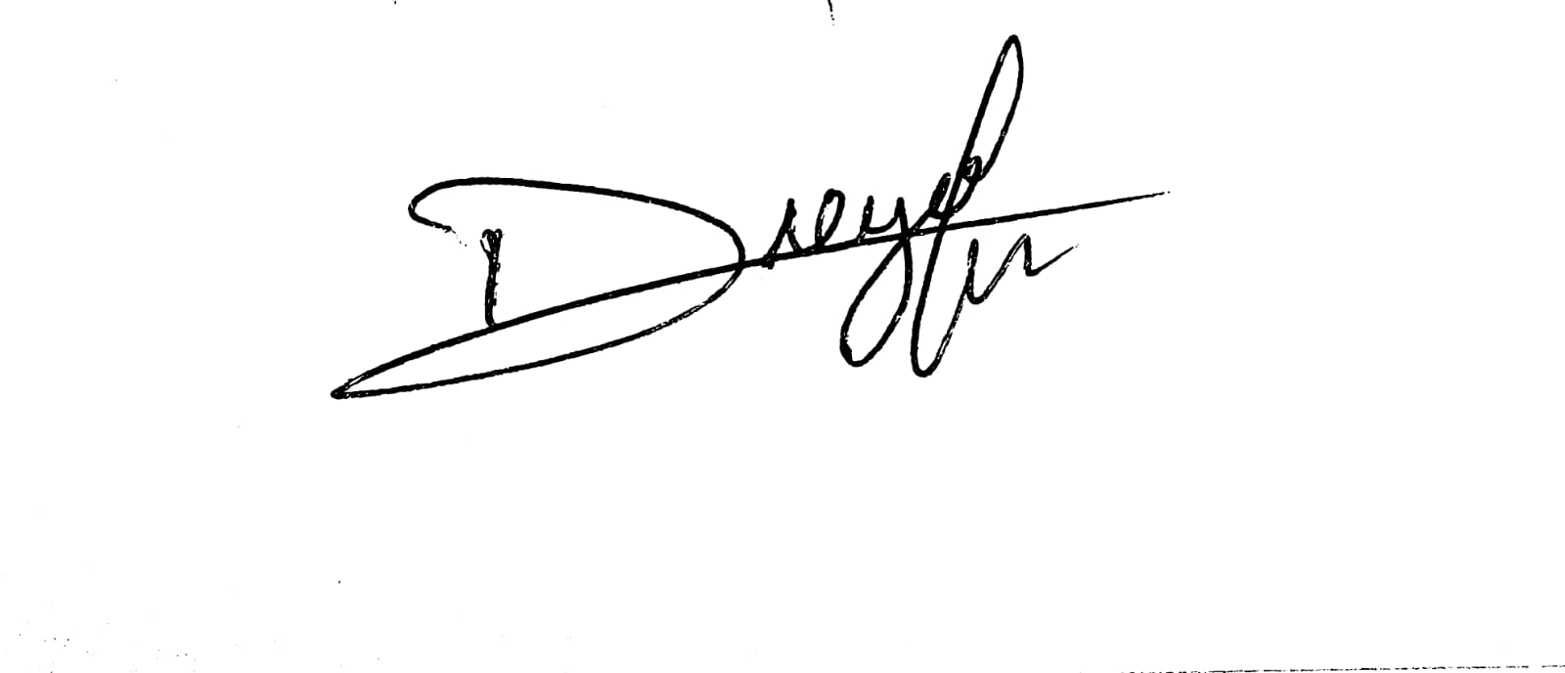
Obregon Luis | 
Paredes Victor | 
23/10/2026

Revisión rápida del docente:
☐ Declara uso de IA.
☐ Evidencia validación manual.
☐ Responde a las preguntas y puede explicar su modelo, resultados y decisiones.

Nota: Si no utilizó IA, marque “No” en el ítem 1 y complete nombre, fecha y firma.

